Министерство образования и науки Республики Казахстан

Газалиев А.М., Бакбардина О.В., Смолькина Т.П., Готтинг В.В.

МЕТОДИЧЕСКИЕ РЕКОМЕНДАЦИИ
по проведению кураторских часов
в рамках внедрённой в КарГТУ
МОДЕЛИ ПАТРИОТИЧЕСКОГО ВОСПИТАНИЯ
СТУДЕНТОВ

УДК – 355.233 (07)
ББК – 74.200.50я7
Г-13

Авторы-составители:
Газалиев А.М. – д.х.н., академик НАН РК, ректор КарГТУ;
Бакбардина О.В. – д.х.н., проректор по ВР
Смолькина Т.П. – к.п.н., профессор кафедры ПО и НВП КарГТУ;
Готтинг В.В. – к.п.н., доцент кафедры ПО и НВП КарГТУ.
Рецензент:
Егоров В.В. – д.п.н., профессор, проректор по учебной работе КарГТУ.

Г–13 Газалиев А.М., Бакбардина О.В., Смолькина Т.П., Готтинг В.В. Методические рекомендации по проведению кураторских часов в рамках внедрённой в КарГТУ модели патриотического воспитания студентов. – Караганда: Изд-во Карагандинского государственного технического университета, 2009. – 81 с.

Методические рекомендации предназначены для оказания помощи кураторам при проведении кураторских часов со студентами. В рекомендациях освещены общие вопросы теории воспитательной работы в высшей школе, функции патриотического воспитания, методы и формы. Основное внимание уделено патриотическому воспитанию, как одному из направлений гражданского воспитания студенческой молодежи.

УДК – 355.233 (07)
ББК 74.200.50я7

© Карагандинский государственный

технический университет, 2009
ВВЕДЕНИЕ

«На сегодняшней день в сфере общественного сознания Казахстана
чувствуется некоторый мировоззренческий вакуум,
недостаток качественной идеологической работы,
направленной на воспитание чувств и идей патриотизма,
формирование положительных социально значимых ценностей»
Н.А. Назарбаев

«Никто не становится хорошим человеком случайно»
Платон

«Если думаешь о завтрашнем дне - сей зерно, если на 10 лет вперед –
сажай лес, если же на 100 лет - воспитывай детей»
Народная мудрость

Президент Казахстана Н.А. Назарбаев отметил, что сегодня нам следует глубоко осмыслить процессы, изменения социально-демократической, конфессиональной, социально-политической структуры общества, изменения ценностей и мировоззрения различных слоев населения. Президент заметил, что эту работу следует возложить на ученых Казахстана: «Институты должны заняться изучением и всесторонним освещением новейшей истории, становления и развития независимости Казахстана, новой международной роли, статусе нашего государства, а также культивированием идеологии патриотизма, гордости за успехи нашего государства, пропагандой нашей независимости…Нужно перенести акцент с историко-культурного наследия на развитие современной культуры и ценностей Казахстана, без этого общество не может полноценно развиваться, мы можем упустить молодое поколение, которое подвергается воздействию различных культур».
Казахстанский компонент содержания воспитания чётко определён в «Комплексной программе воспитания в организациях образования РК» на 2006-2011 годы, где одним из приоритетных направлений воспитания является формирование казахстанского патриотизма.
Идея патриотизма во все времена занимала особое место не только в духовной жизни общества, но и во всех важнейших сферах его деятельности - в культурной, идеологической, политической и других. Сейчас много говорят о воспитании казахстанского патриотизма, о том, в чем смысл этого понятия, каковы его главные принципы. Но само понятие патриотизма имеет очень глубокое, труднооценимое значение.
Патриотизм - (от греч. - отечество, Родина) - любовь к Родине, чувство ответственности за ее судьбу, готовность и способность служить ее интересам и способствовать ее успехам в сфере внутренней жизни и на международной арене. Чувство Родины - это святое чувство. Поколение, выросшее и воспитанное на советском патриотизме, переживает эпохальные преобразования, которые коснулись буквально всех постсоветских государств. Появились новые государства со своей концепцией государственного строительства и государственности. Не исключение и Казахстан. Многие успехи современного Казахстана связывают с именем Президента Н.А. Назарбаева, его политической волей, мудрой прозорливостью, высокой патриотичностью и огромным желанием сделать Казахстан экономически сильным, демократическим государством, способным войти в число 50 конкурентоспособных стран мира. Для реализации этих задач в Карагандинском государственном техническом университете была внедрена Модель патриотического воспитания студенческой молодежи на примере личности Первого Президента Республики Казахстан Н.А. Назарбаева, которая призвана решать обозначенные главой государства задачи формирования достойных граждан своей страны.
Работа по патриотическому воспитанию граждан, и в том числе студенческой молодежи, требует дальнейшего совершенствования и развития. Патриотическое воспитание студентов сегодня должно в полной мере отвечать требованиям формирования патриотического сознания, в том числе государственного сознания, а также воспитанию чувства верности и преданности своему Отечеству, готовности к выполнению гражданского долга и основных конституционных обязанностей.
Казахстанский патриотизм особенный, так как речь идет об отношении многонационального народа Казахстана к общей для них Родине. Казахстанский патриотизм - это веское основание гордиться своей Родиной, которая одной из первых на постсоветском пространстве вырвалась вперед и строит новое государство, удивляя своими амбициозными, масштабными преобразованиями не только зарубежных политиков, лидеров государств, но и своих соотечественников.
Сегодня необходимо воспитать у каждого гражданина, несмотря на его возраст, чувство любви к Родине, восстановить утраченное государственное самосознание и эту идеологию внедрить повсеместно. Известно, что человек с государственным мышлением будет почитать законы своего государства, любить и беречь его. Разработанная в КарГТУ модель патриотического воспитания позволит формировать государственное сознание у студентов, интеллектуальной элиты будущего Казахстана. Модель патриотического воспитания как система концептуально оформленных идей, представлений, взглядов, форм и методов работы со студенческой молодежью отражает интересы, мировоззрение и идеалы общества, играет важнейшую определяющую роль в развитии не только Университета, но и страны, нашей Родины, суверенного Казахстана.
Каждый студент КарГТУ благодаря внедренной системе патриотического воспитания и сформированному самосознанию может способствовать реализации государственной идеологии, которая необходима обществу. Государственное сознание и мировоззрение зиждется на историческом самосознании народа, на знании своей истории, изучении роли личности в истории страны, поэтому в умах студенческой молодежи необходимо восстановить историческую память народа, сформировать историческое самосознание, которое и будет лежать в основе казахстанского патриотизма. Сопричастность к славной истории своих великих предков и связь времен, ответственность перед государством в той или иной мере существовавшей тысячелетиями, является прочной базой государственности в мировоззрении каждого студента - казахстанского патриота.
Патриотизм или государственное и историческое сознание формируется у студентов в рамках воспитательной работы кураторов, на основе знаний, приобретаемых студентами на кураторских часах. Нельзя забывать о том, что современная молодежь, получающая образование в высших учебных заведениях, будет в будущем формировать основу политической, экономической и научной элиты общества. Именно они будут принимать главное участие в процессах социально-политических и культурных преобразований. От того, как будет личностно ориентирована студенческая молодежь, какую социализацию им предоставит система образования, и какие ценности казахстанской культуры, истории, менталитета будут укореняться в гражданском сознании молодежи, и будет определяться успешность развития казахстанского общества.
В КарГТУ уделяется серьезное внимание организации кураторской работы, внеаудиторным мероприятиям, ориентированным на дополнительное изучение отечественной истории и роли личности в ней. Как отметил Президент РК Н.А. Назарбаев: «Нужно учить многонациональную молодежь идентифицировать себя с историей Казахстана, важнейшими жизненными ценностями предыдущих поколений. Молодежи нужно дать четкие жизненные ориентиры, оградить от влияния сомнительного рода идей».
Именно целенаправленное воспитание должно подготовить человека к одной из главной роли в жизни – к роли гражданина, которая предусматривает выполнение гражданских обязанностей – чувства долга перед страной, обществом, родителями, чувство национальной гордости и патриотизма, уважение Конституции государства, государственной символики, ответственность за судьбу страны, бережное отношение к национальным и природным богатствам государства.
Ситуация развития современного общества Казахстана на данный момент создаёт хорошие предпосылки для формирования активной гражданской позиции студенческой молодежи. Восприятие патриотизма, толерантности и национального согласия противостоит таким понятиям как падение нравственности, «потеря поколения», чувству иждивенчества и направлено против социального безразличия, роста преступности и наркомании, поэтому основу воспитания гражданина Республики Казахстан составляет казахстанский патриотизм и национальное согласие.
Воспитание – важнейший стратегический ресурс развития общества. В условиях становления в Казахстане гражданского общества главной целью воспитания становится формирование личности профессионально и социально компетентной, способной к творчеству и самоопределению в условиях меняющегося мира, обладающей развитыми чувствами гражданственности и патриотизма, ответственности и стремлением к созиданию. Приоритетность решения воспитательных задач в системе образовательной деятельности четко обозначена в ежегодных Посланиях Президента страны народу Казахстана. КарГТУ всемерно способствует формированию гармонично развитой личности, воспитанию гражданина, способного осмысливать, ставить и решать проблемы общества с учетом социальных, этических, культурных, экологических аспектов, быть толерантным, нравственно ответственным, легко адаптирующимся в коллективе, готовым трудиться в условиях конкуренции и не порывающим связи со своей Alma Mater.
Важным условием формирования студента как творческой, всесторонне развитой личности, гражданина с активной жизненной позицией и современного специалиста-профессионала является система воспитательной работы, органично включенная в корпоративную культуру университета. Воспитание студенческой молодежи является неотъемлемой частью процесса образования и, следовательно, согласно закону РК «Об образовании» профессиональной обязанностью каждого преподавателя, куратора и сотрудника вуза.
Данные методические рекомендации позволят кураторам академических студенческих групп самостоятельно изучить основы теории воспитания; ознакомиться с сущностью, содержанием и структурой воспитательной работы в университете; рассмотреть основные закономерности, принципы, методы и формы воспитательной работы со студентами. В данных методических рекомендациях представлена роль куратора академической группы, виды влияния педагога-куратора в воспитании, а так же рекомендуемые механизмы воздействия куратора на студентов. В приложении к методическим указаниям представлен примерный план-сценарий кураторского часа и схема анализа воспитательного мероприятия, которые могут применяться в воспитательной работе со студенческими группами.
Разумеется, данное методическое пособие не исчерпывает и малой доли вопросов методики организации и проведения воспитательной работы в вузе, но надеемся, что оно окажет практическую помощь кураторам в целостной системе воспитания студентов, а так же позволит молодым педагогам обрести начальный методический инструментарий, который можно будет с успехом применить в практической деятельности.

1 СУЩНОСТЬ И СОДЕРЖАНИЕ

ВОСПИТАТЕЛЬНОЙ РАБОТЫ В ВУЗЕ
Для того чтобы определиться, что такое патриотическое воспитание и как формируются патриотические качества личности студентов необходимо рассмотреть общие понятия воспитательной работы в вузе.
Воспитание как общественное явление – сложный и противоречивый социально-исторический процесс вхождения, включения подрастающих поколений в жизнь общества, в быт, общественно-производственную деятельность и отношения между людьми. Оно обеспечивает общественный прогресс и преемственность поколений. Воспитание в высшей школе – специальная работа преподавателей, кураторов, сотрудников вуза, направленная на становление у студентов системы убеждений, нравственных норм и общекультурных качеств, предусмотренных получаемым образованием.
Воспитательный процесс осуществляется в соответствии с целевым комплексом (рисунок 1), но не является простой суммой составных частей, они взаимосвязаны, переплетаются в жизнедеятельности вуза, взаимодействуют, нередко дополняют друг друга. Основными направлениями воспитательной работы кураторов являются: гражданско-правовое, культурно-нравственное, гуманитарно-эстетическое, экологическое, физическое воспитание. В данных методических рекомендациях основное внимание уделено патриотическому воспитанию студентов, как основе формирования качеств гражданина Казахстана.

Целевой комплекс:
задачи

Деятельность студентов, формирующая личность
Воспитывающая деятельность педагога, общественных организаций

Основные компоненты формирования личности
методы, средства
содержание, формы

Направления
(составные части)
виды деятельности

Общественно-политическая, трудовая, художественная,
познавательная и т.д.
Патриотическое,
политическое, нравственное, трудовое, эстетическое,
физическое и др.

Результат:
взгляды, убеждения, качества,
ценности, отношения, способности

Рисунок 1 – Целевой комплекс воспитательного процесса
2 СУЩНОСТЬ И ФУНКЦИИ
ПАТРИОТИЧЕСКОГО ВОСПИТАНИЯ
Патриотическое воспитание молодежи должно осуществляться как цельный, учитывающий современные требования гуманизации, воспитательный процесс с использованием факторов и механизмов формирования духовности на основе приоритета общечеловеческих ценностей.
Патриотическое воспитание как педагогическое понятие включает в свое содержание три существенных признака:
первый - целенаправленность, наличие какого-то образца, как социально-культурного ориентира, в данном случае, патриотического воспитания студентов на примере успехов современного Казахстана, которые тесно переплетены с именем Первого Президента Нурсултана Абишевича Назарбаева, его политической волей, мудрой прозорливостью, огромным желанием сделать Казахстан экономически сильным, демократическим государством;
второй - соответствие хода процесса социально-культурным ценностям как достижениям исторического развития человечества;
третий - присутствие определенной системы организуемых влияний – Модели патриотического воспитания студентов КарГТУ на примере выдающийся личности Первого Президента Республики Казахстан Н.А. Назарбаева.
Патриотическое воспитание в КарГТУ осуществляется посредством определенной воспитательной системы, которая включает в себя: комплекс целей-функций, формируемых с учетом возможностей усвоения общегражданских и общечеловеческих патриотических идей студентами; содержание и формы патриотического воспитания в КарГТУ, во вневузовских и общественных организациях, средствах массовой информации.
В воспитательном процессе выделяют следующие цели-функции патриотического воспитания. Образовательная цель-функция заключается в том, чтобы раскрыть студентам принципы решения проблемы государственной идентификации Республики Казахстан, исторические предпосылки развития казахстанского патриотизма, историю и культуру Отечества, общечеловеческие и общегражданские патриотические и политические ценностные ориентации перестройки и обновления общества.
Воспитательная функция патриотической работы со студентами проявляется по мере включения их в посильную и доступную общественно-гражданскую деятельность. Именно в ней происходит формирование у студентов таких чувств высшего порядка, как патриотизм и интернационализм, а также высоких качеств: чувство привязанности к тем местам, где человек родился и вырос; уважительное отношение к родному языку; заботу об интересах Родины; проявление гражданских чувств и сохранение верности Родине; гордость за ее социальные и культурные достижения; отстаивание ее свободы и независимости; уважительное отношение к историческому прошлому Республики Казахстан и унаследованным от него традициям; стремление посвящать свой труд, силы и способности расцвету Отчизны.
Развивающая функция патриотической работы со студентами вытекает из образовательной и воспитательной. Патриотическое познание и деятельность формируют способность патриотического мышления, умения каждый общественно важный факт, событие осмыслить с позиций нового сформированного мышления.
В современном мире вся атмосфера общественной и личной жизни людей насыщена политической информацией, противоречивыми установками, оценками, ценностными ориентациями. Политическая идеология преломляется в их сознании под влиянием СМИ. Это требует от педагогов, администраторов вуза быть вооруженными знанием особенностей восприятия политической информации, которая тесным образом связана с патриотизмом, осознания и осмысления фактов и событий.
3 РОЛЬ КУРАТОРА В ВОСПИТАНИИ. МЕХАНИЗМЫ ВОЗДЕЙСТВИЯ КУРАТОРА НА СТУДЕНТОВ
Одной из форм учебно-воспитательной работы со студентами является кураторство. Многолетний опыт нашего вуза показывает, что кураторство – это незаменимая и эффективная система взаимодействия преподавателей и студентов. Она позволяет решать многие задачи, в том числе оказывать студентам помощь в обучении и других возникающих проблемах, передавать молодежи жизненный опыт, знания и традиции, оказывать определенное воздействие на их мировоззрение и поведение.
Кураторы являются частью системы учебно-воспитательной работы со студентами, поэтому все задачи этой работы одновременно являются и задачами кураторов. Как нам представляется, конечной целью вузовского образования является подготовка высококвалифицированного специалиста, отвечающего всем современным требованиям, патриота и гражданина своей страны, высоконравственного, культурного человека, обладающего широкой эрудицией. Существенный вклад в решение этой задачи могут внести кураторы, т.к. именно кураторская работа наиболее органично сочетает в себе процессы обучения и воспитания. Не секрет, что в девяностые годы во многих вузах учебно-воспитательная работа со студентами не была приоритетным направлением. В свете вышесказанного значение кураторской работы в настоящее время существенно возрастает.
В содержательном плане работа куратора существенно изменилась. В последнее десятилетие произошла более резкая дифференциация отношения студентов к обучению, многие из них начиная со 2-го или 3-го курса вынуждены работать, усложнилась обстановка в студенческих взаимоотношениях, зафиксированы случаи употребления наркотиков, студенты зачастую имеют обеднённые нравственные ориентиры и не всегда соблюдают элементарные нормы поведения в университете, для значительной части студентов открытым остаётся вопрос трудоустройства после окончания вуза. Всё это заставляет вносить коррективы в воспитательную работу, требует от куратора больших затрат времени и душевных сил. Поэтому, на наш взгляд, необходимо рассмотреть механизмы воздействия куратора на студентов.
Влияние в воспитании – форма осуществления функций педагога, деятельность куратора в едином процессе социального взаимодействия, приводящая к изменению каких-либо особенностей индивидуальности человека, его поведения и сознания. Индивидуально-специфическое влияние куратора заключается в передаче студентам еще не освоенных ими образцов личностной активности, в которых выражаются его индивидуально-психологические характеристики (доброта, общительность и т. д.). Функционально-ролевое влияние куратора – форма осуществления его функций и взаимодействия со студентами, связанных с задаваемыми его ролью способами возможного поведения, в результате чего они учатся у педагога социальным ценностям и поступкам.
Направленное воздействие – это воздействие куратора, ориентированное на определенных студентов или конкретные их личностные качества, поступки. Ненаправленное воздействие – воздействие, не нацеленное на определенный объект. Прямое воздействие – непосредственное проявление куратором своей позиции и связанных с ней требований к студенту. Косвенное воздействие – воздействие, направленное непосредственно не на объект влияния, а на окружающую его среду.

4 ФОРМЫ ПАТРИОТИЧЕСКОГО ВОСПИТАНИЯ
СТУДЕНТОВ

Содержание воспитательного процесса куратором реализуется посредством определенных форм. Форма – это внешний вид воспитательной работы, как бы ее оболочка. В условиях вуза используются массовые (тематические вечера, спортивные соревнования, мероприятия по облагораживанию территории), групповые (секции, кружки, студии, клубы), индивидуальные (беседы, индивидуальные задания) формы воспитательной работы со студентами (рисунок 2). Методика подготовки и проведения массовых и групповых мероприятий имеет индивидуальный характер, который определяется уровнем методической культуры и интересами организаторов мероприятий.
ФОРМЫ

Шоу-программы
Праздники, вечера
Экскурсии, походы

Круглые столы
Брейн-ринг
Что? Где? Когда?

Конференции
Стенгазеты
Игры занимательные, деловые,
ролевые

Встречи
Олимпиады

Тренинги
Викторины
Фестивали

Конкурсы
Выставки
КВН и др.

Рисунок 2 - Разнообразие форм воспитательной работы
В вузе студенты, особенно на старших курсах, становятся организаторами различных мероприятий и разнообразных видов деятельности: общественно-политической, художественной, трудовой, спортивной, волонтерской, туристической, экологической и т.д. Каждый из видов деятельности имеет свою цель, задачи, содержание, посредством и в процессе их реализации осуществляется воспитание студентов – участников деятельности. Организаторам воспитания необходимо выдвигать не только цель дела (деятельности), но и цель воспитания, в противном случае участие в деятельности может быть либо нейтральным в воспитательном отношении процессом, либо менее значительным, чем ожидалось.
Рассмотрим некоторые формы проведения кураторских часов.
Ролевая игра в патриотическом воспитании – одна из наиболее эффективных активных форм воспитательного процесса, развивающая практический опыт и жизненные ценностные патриотические установки.
Выбор темы для ролевой игры предопределяется двумя ключевыми словами, свойственными этой форме проведения кураторских часов: «ролевая» и «игра».
Слово «ролевая» означает, что все участники распределяются на различающиеся составные части и образуют некую структуру, целостность которой достигается именно взаимодействием различающихся и самостоятельно действующих частей. Как раз такой тип взаимодействий характерен для общественных процессов. Ролевая игра потому и подходит для воспитательного освоения общественных проблем и действий, что может в форме игрового распределения ролей уподобить учебную группу реальному обществу или отдельному общественному процессу, в учебной форме повторить, скопировать, имитировать общество или его отдельный процесс.
Отсюда вывод: играть надо общество, тема должна быть «из жизни общества».
Несколько тем ролевых игр для примера (6 семестр):
- Политические права граждан Республики Казахстан.
- Интеллектуальная собственность и ее защита.
- Права и обязанности студента.
- Правонарушения и меры ответственности за них.
- Девиантное поведение молодежи и его последствия.
- Трудовое законодательство и молодой специалист.
- Законодательство РК о регулировании семейно-брачных отношений.
- Законодательство РК по регулированию вопросов вероисповедания.
- Социально-экономические права и обязанности граждан Республики Казахстан.
Опыт проведения ролевых игр показывает, что участники не только разрабатывают роль по существу, содержательно, но и представляют реальных персонажей, реальных прототипов их ролей в жизни (Президента, лидеров партий, известного директора предприятия и т.п.). Ни бороться с этим, ни уделять этому повышенного внимания со стороны преподавателя не следует. Это эмоциональная составляющая игры. Методика организации и проведения ролевых игр представлена в приложении А.
Деловая игра – популярная и эффективная активная форма воспитательного процесса, развивающая:
  - во-первых, навыки свободного владения и оперативного комбинирования накопленными теоретическими и прикладными знаниями, а также практическим опытом;
  - во-вторых, способность уяснять постановку задач и самостоятельно или в команде находить пути их решения;
  - в-третьих, способность и манеру работать в команде профессионалов, т.е. коллективно.
Для деловых игр подходят реальные или специально сконструированные ситуации, изложенные в виде воспитательной задачи. Правила игры повторяют (быть может, модельно) те ограничения и возможности, которые для подобных задач существуют в реальной жизни.
В отличие от ролевой игры, в которой участники представляют общественных субъектов с разными общественными интересами, в деловой игре все участники находятся в рамках одного общественного интереса, или же различие их общественных интересов значения не имеет. Их интерес – эффективнее решить поставленную задачу. В деловой игре – играть надо профессию, тема должна быть из какой-либо профессиональной сферы. Методика организации и проведения деловых игр представлена в приложении Б.
Несколько тем деловой игры для примера:
- Казахстан в обеспечении международной и региональной безопасности. Роль Организации Договора о коллективной безопасности (ОДКБ) и Совещания по взаимодействию и мерам доверия в Азии (СВМДА) (2 семестр).
- Идея евразийства и Казахстан. Участие Казахстана в Шанхайской организации Сотрудничества (2 семестр).
- Казахстан – региональный лидер реализации требований Болонской конвенции (2 семестр).
- Всеобщая декларация прав человека. Права человека в Казахстане (6 семестр).
В приложениях В и Г представлены правила проведения брейн-ринга и игра «Лидеры XXI века» на тему: «Культура Казахстана на современном этапе» (4 семестр) соответственно.
В общей системе патриотического воспитания студентов особое место занимает приглашение общественных деятелей, членов Корпоративного Университета, Совета Аксакалов КарГТУ, ведущих ученых, ветеранов ВОВ, Вооруженных Сил, представителей Военной кафедры КарГТУ, например по теме «Служба в Вооруженных Силах – священный долг и обязанность граждан Республики Казахстан» (проводимой по календарному плану кураторских часов «Основы правового воспитания» в 6 семестре). Такая форма проведения кураторских часов обладает значительными возможностями образно-эмоционального воздействия на духовную сферу студентов, несмотря на то, что проведение их, довольно сложное в организационно-методическом отношении, требует выражения определенного содержания в его тематическом и логико-организационном единстве. Это предполагает разработку развернутого сценария, в котором должна быть определена последовательность использования средств патриотического воспитания для решения поставленных задач. Сценарий проведения кураторского часа представлен в приложении Д.
5 МЕТОДЫ ПАТРИОТИЧЕСКОГО
ВОСПИТАНИЯ СТУДЕНТОВ
В качестве основы для определения методов ученые-педагоги ориентируются на позиции куратора-воспитателя в выборе способов воспитательного взаимодействия. Можно выделить ряд взаимодействий, устанавливающихся между куратором и студентом: способы влияния на характер отношений студента к самому себе, к своей семье; включение его в систему общения со сверстниками, с сотрудниками по работе; способы корректировки мировоззрения, изменение ценностных установок и стиля поведения. То есть однозначного определения методов воспитания не существует.
Вместе с тем, выявлена их общая направленность на изменение отношения студента к обществу или самому себе, предмету или способу деятельности, к другому человек или целой группе людей. Отсюда следует, что метод воспитания является одним из инструментов не только воздействия на человека, но и взаимодействия.
Метод воспитания распадается на составляющие его элементы (части, детали), которые называются методическими приемами. По отношению к методу приемы носят частный, подчиненный характер. Они не имеют самостоятельной педагогической задачи, а подчиняются той задаче, которую преследует данный метод. Одни и те же методические приемы могут быть использованы в разных методах. И наоборот, один и тот же метод у разных кураторов может включать различные приемы.
Методы воспитания и методические приемы тесно связаны между собой, могут совершать взаимопереходы, заменять друг друга в конкретных педагогических ситуациях. В одних обстоятельствах метод выступает как самостоятельный путь решения педагогической задачи, в других – как прием, имеющий частное назначение. Беседа, например, является одним из основных методов формирования сознания, взглядов и убеждений. В то же время она может стать одним из основных методических приемов, используемых на различных этапах реализации модели патриотического воспитания.
Таким образом, метод включает в себя ряд приемов, но сам он не является их простой суммой. Приемы в то же время определяют своеобразие методов работы куратора, придают индивидуальность манере его педагогической деятельности. Из вышесказанного следует, что методы воспитания – это способы совместной целенаправленной деятельности куратора и студентов по решению задач формирования разносторонне развитой личности.
К настоящему времени накоплен обширный научный фонд, раскрывающий сущность и закономерности функционирования методов воспитания. Их классификация помогает выявить общее и особенное, существенное и случайное, теоретическое и практическое и тем самым способствует целесообразному и более эффективному их использованию, помогает понять назначение и характерные признаки, присущие отдельным методам.
Исходя из вышесказанного, предлагаем систему общих методов воспитания:
• методы формирования сознания личности;
• методы организации деятельности и формирования опыта общественного поведения личности;
• методы стимулирования и мотивации деятельности и поведения личности;
• методы контроля, самоконтроля и самооценки в воспитании.
Приведем примеры методов воспитания, уточняя их отличительные особенности в условиях вуза. В данной работе мы будем придерживаться системы общих методов воспитания, предложенной В.А. Сластениным.
В реальных условиях воспитательного процесса методы выступают в сложном и противоречивом единстве. Решающее значение здесь имеет не логика отдельных «уединенных» средств, а гармонично организованная их система. Разумеется, на каком-то определенном этапе воспитательного процесса тот или иной метод может применяться в более или менее изолированном виде. Но без соответствующего подкрепления другими методами, без взаимодействия с ними он утрачивает свое назначение, замедляет движение воспитательного процесса к намеченной цели.
Методы формирования сознания личности.
Рассказ – это последовательное изложение преимущественно фактического материала, осуществляемое в описательной или повествовательной форме. При воспитании патриотических качеств личности данный метод широко применяется на кураторских часах при изложении биографического материала выдающихся людей Казахстана, характеристике образов, описании исторических традиций, национальной культуры, событий общественной жизни и т.п. К рассказу как методу воспитательной деятельности предъявляется ряд требований: логичность, последовательность и доказательность изложения; четкость, образность, эмоциональность.
Если с помощью рассказа не удается обеспечить ясное и четкое понимание в тех случаях, когда необходимо доказать правильность каких-либо положений (законов, принципов, правил, норм поведения и т.п.), применяется метод объяснения. Для объяснения характерна доказательная форма изложения, основанная на использовании логически связанных умозаключений, устанавливающих истинность данного суждения. Во многих случаях объяснение сочетается с наблюдениями студентов, с вопросами организатора воспитательного процесса к ним наоборот, и может перерасти в беседу.
Беседа – это вопросно-ответный метод активного взаимодействия организатора воспитательного процесса и студента. Основное в беседе – это тщательно продуманная система вопросов, постепенно подводящих студентов к намеченной субъектом воспитательного процесса цели. Готовясь к беседе, он, как правило, должен намечать основные, дополнительные, наводящие, уточняющие вопросы. Правила проведения эвристической беседы представлены в приложении Е.
Лекция, как метод, при проведении кураторских часов должна во многом приближается к рассказу, вместе с тем отличаться большей информативно-познавательной емкостью, сложностью логических построений, образов, доказательств и обобщений.
Специфика лекции по патриотической тематике проявляется в характере темы, форме построения, объеме научной и идеологической информации, функциональных возможностях по отношению и формированию у студентов готовности к защите Родины.
Лекцию целесообразно проводить с использованием информационных технологий, показом видео-лекции, разработкой электронных презентаций. Примерная слайд-лекция на тему «Республика Казахстан и Организация Объединенных Наций» (2 семестр) представлена в приложении Ж.
К методам патриотического воспитания относятся также дискуссии и диспуты, хотя с не меньшим основанием их можно рассматривать и как методы стимулирования познавательной и в целом социальной активности студентов.
Ситуации познавательного спора, дискуссии при их умелой организации привлекают внимание студентов к разным научным точкам зрения по проблеме развития патриотических качеств личности, побуждают к осмыслению различных подходов к аргументации. В то же время они могут быть созданы и при изучении обычных недискуссионных на первый взгляд вопросов, если студентам предлагается высказать свои суждения о причинах того или иного явления, обосновать свою точку зрения на устоявшиеся представления, например по теме «Роль семейных ценностей в формировании казахстанского патриотизма» (1 семестр). Обязательное условие дискуссии – наличие по меньшей мере двух противоположных мнений по обсуждаемому вопросу. Естественно, что в дискуссии последнее слово должно быть за куратором, хотя это и не означает, что его выводы – истина в последней инстанции.
Проведение дискуссии должно тщательно планироваться, а участники еще до ее проведения должны познакомиться с темой, изучить достаточное количество первоисточников, чтобы аргументировано отстаивать свою точку зрения.
В отличие от дискуссии, где все-таки должно быть принято устоявшееся и принимаемое научными авторитетами решение, диспут как метод формирования суждений, оценок и убеждений в процессе патриотической деятельности не требует определенных и окончательных решений. Диспут, как и дискуссия, основан на давно открытой закономерности, состоящей в том, что знания, добытые в ходе столкновения мнений, различных точек зрения, всегда отличаются высокой мерой обобщенности, стойкости и гибкости. Диспут как нельзя лучше соответствует возрастным особенностям студентов, формирующаяся личность которого характеризуется страстным поиском смысла жизни, стремлением не принимать ничего на веру, желанием сравнивать факты, чтобы уяснить истину.
Диспут дает возможность анализировать понятия и доводы, защищать свои взгляды, убеждать в них других людей. Для участия в диспуте мало высказать свою точку зрения, надо обнаружить сильные и слабые стороны противоположного суждения, подобрать доказательства, опровергающие ошибочность одной и подтверждающие достоверность другой точки зрения. Правила проведения диспута представлены в приложении И.
Однако, несмотря на то, что диспуты и дискуссии являются эффективным средством формирования патриотических качеств студентов, они не могут проводиться слишком часто, не чаще 1 раза в семестр, т.к. требуют особо тщательной подготовки.
Развитие личности происходит не только в результате воздействия слова и мысли как средств разъяснения и убеждения. Большое воспитательное значение имеют положительные образцы и примеры поведения и деятельности других людей. Метод примера используется для того, чтобы вызвать у студентов высокие переживания, определить благородную цель-перспективу «с кого делать жизнь». Опора на пример носит осознанный характер, студенты заимствуют отдельные черты, внутренние свойства, иногда внешние манеры избранного ими лица. Древнеримский философ Сенека утверждал: «Трудно привести к добру нравоучением, легко – примером».
Общественное мнение. Это метод деятельности студенческого коллектива. Общественное мнение формируется вместе с развитием и становлением коллектива и функционирует в нем, являясь методом влияния коллектива на личность студента. Данный метод, как правило, играет значительную роль в жизнедеятельности студентов, определяя их поступки, действия, суждения. Он выполняет оценочную, ограничивающую и стимулирующую функции. Но общественное мнение не формируется стихийно. В этом сложном и тонком процессе принимают участие, как студенты, так и организаторы воспитательного процесса.
Убеждение. Роль метода убеждения определяется тем, что процесс патриотического воспитания органически связан с развитием сознательности студентов, с пониманием ими правил поведения и своего места в преобразовании окружающей действительности.
Необходимо отличать убеждение как метод, как процесс патриотического воспитания и убеждение как результат этого процесса, как устойчивую жизненную позицию личности.
Методы организации деятельности и формирования опыта общественного патриотичного поведения личности.
Применение метода приучения требует соблюдения некоторых педагогических условий. Приучение невозможно без ясного представления о том, что должно быть усвоено. Предписывая студентам тот или иной образ действий, необходимо выразить его в возможно более коротком и ясном правиле. На каждый данный отрезок времени должен быть выделен минимум отдельных действий, из которых складывается форма патриотического поведения. Опытные организаторы воспитательного процесса большое значение придают показу образца воспитываемой формы патриотического поведения, созданию положительного отношения к ней. Для выработки привычки требуется время. Вначале следует добиться точности производимого действия и лишь затем – быстроты. Метод приучения предполагает контроль за выполнением действия, который требует благожелательного, заинтересованного отношения к студентам, выявления и анализа возникающих трудностей, обсуждения способов дальнейшей работы. Еще более важно организовать самоконтроль студентов.
Метод приучения тесно связан с методом упражнения. Упражнение не имеет ничего общего с механической выучкой и тренажем в духе поведенческой психологии: стимул-реакция-подкрепление.
Под методом упражнения в воспитании обычно понимают такую систему организации повседневной жизни, процесса обучения, деятельности, которая позволяет студентам накапливать опыт правильного поведения, самостоятельности в решении задач, развивать их индивидуальные качества, чувства и волю, формировать положительные привычки, обеспечивать единство между знаниями, убеждениями и поведением, словом и делом.
Педагогическое требование. Педагогическое требование должно не только опережать развитие патриотичной личности, но и переходить в требования студента к самому себе. Оно может выступать перед ним как конкретная реальная задача, которую надлежит осуществить в процессе той или иной деятельности, например, готовности к выполнению гражданского долга.
Совет. Этот метод довольно популярен в вузах и прост в применении. Организаторы воспитательного процесса, опираясь на свой опыт, стремятся передать его студентам посредством советов. Кроме того, используя совет, преподаватель (или студенты) как бы мимоходом, ненавязчиво, в мягкой форме выражают свое отношение к суждениям, действиям, поступкам студентов и тем самым стремятся их изменить. Очень важно, чтобы эти советы воспринимались адресатом, чтобы происходили их внутреннее осмысление и персонификация.
Методы стимулирования и мотивации деятельности и поведения личности.
Любая деятельность протекает более эффективно и дает качественные результаты, если при этом у личности имеются сильные, яркие, глубокие мотивы, вызывающие желание действовать активно, с полной отдачей сил, преодолевать неизбежные затруднения, неблагоприятные условия и другие обстоятельства, настойчиво продвигаясь к намеченной цели. С мотивацией деятельности теснейшим образом связано ее стимулирование. Стимулировать – значит побуждать, давать толчок, импульс к мысли, чувству и действию. В целях подкрепления и усиления воздействия на личность студента фактора патриотического воспитания применяются различные методы стимулирования, среди которых наиболее распространенными являются соревнование, поощрение, наказание и др.
Соревнование в воспитательном процессе строится субъектом воспитательного процесса с учетом того несомненного социально-психологического факта, что человеку в высшей степени свойственно стремление к здоровому соперничеству, приоритету, первенству, самоутверждению. Вовлечение студентов в борьбу за достижение наилучших результатов в труде и общественной деятельности поднимает отстающих на уровень передовых, стимулирует развитие патриотических качеств: активности, инициативы, новаторства, ответственности и коллективизма.
Поощрение – это метод внешнего активного стимулирования, побуждения студента к положительной, инициативной, творческой деятельности. Оно осуществляется с помощью общественного признания успехов студентов, награждения, поочередного удовлетворения их духовных и материальных потребностей. Выражение похвалы, призыв следовать примеру великой личности Первого Президента Республики Казахстан – все это различные приемы поощрения, которыми пользуется организатор воспитательного процесса.
Принуждение – это применение таких мер к студентам, которые побуждают их выполнять свои обязанности вопреки нежеланию осознавать вину и исправлять свое поведение. Оно применяется педагогически правильно тогда, когда опирается на убеждение и другие методы патриотического воспитания. Надо разумно пользоваться принуждением, не увлекаться и не злоупотреблять им.
Методы стимулирования. Они представляют группу методов, включающую одобрение, осуждение, контроль, самоконтроль.
Все четыре метода могут использоваться с целью стимулирования деятельности, поступков, поведения студентов либо, наоборот, с целью их приостановления (рестимуляции), если они носят негативный характер. Методы являются вспомогательными и требуют корректного обращения со стороны организаторов воспитания.
Метод одобрения свидетельствует о положительной оценке деятельности, поведения, проявляемых студентами патриотических качеств или отношений, которая дается куратором или студенческим коллективом. Метод способствует возникновению у студентов положительных эмоций (уверенности, удовлетворения, гордости), подтверждает правильность выбранной ими позиции. Он может быть применен в форме похвалы, благодарности, награждения грамотой или ценным подарком, статьи в газете, фотографии на стенде почета и т.д.
Методом осуждения выражается отрицательная оценка деятельности, поведения, проявляемых студентами качеств и отношений, которая дается организаторами воспитания. Применение данного метода вызывает у студентов отрицательные переживания (стыд, горечь, досаду, неуверенность и т.д.). Но если при этом студенты критически анализируют события и свои поступки, намечают пути преодоления развития тех или иных качеств, не соответствующих узаконенным нормам поведения и морали, значит, метод применен успешно и цель достигнута.
Может быть и другая реакция: студенты не раскаиваются в неблаговидных поступках, не становятся более требовательными к себе, не пересматривают свою линию поведения – в этом случае следует сделать вывод о том, что метод осуждения использован неудачно. Возможно, была избрана неадекватная форма его выражения, не учтены мотивы действий студентов либо было унижено их человеческое достоинство, либо имелись какие-то другие причины непрогнозируемой реакции молодых людей. Организаторам воспитательного процесса необходимо внимательно проанализировать свои действия, установить причины неудачи и определить другие параметры применения метода.
Метод осуждения может быть реализован в формах: замечания, разъяснения, переубеждения, обсуждения, выговора, исключения из вуза.
Методы контроля, самоконтроля и самооценки в патриотическом воспитании.
Управление процессом патриотического воспитания невозможно без обратной связи, которая несет характеристику его результативности. Выполнить эту функцию помогают методы контроля, самоконтроля и самооценки в воспитании.
Метод контроля используется с целью проверки хода или результатов деятельности и действий студентов, выполнения ими поручений и заданий. Данный метод может быть выражен в форме беседы, наблюдения, отчета на собрании, напоминания, письменного приказа с оценкой деятельности, тестирования.
К основным методам контроля относятся: педагогическое наблюдение за студентами; беседы, направленные на выявление воспитанности патриотических качеств; опросы (анкетные, устные и пр.); анализ результатов общественно полезной деятельности; создание ситуаций для изучения патриотического поведения воспитуемых.
Метод самоконтроля применяется студентом к самому себе для стимулирования или проверки собственного развития и воспитания. Формой его выражения являются: размышление, самонаблюдение, самоприказ, рефлексия, тестирование.
О показателях воспитанности студентов можно судить по степени их участия во всех основных видах деятельности (организации мероприятий, посвященных Дню Республики, Дню Конституции, Дню Победы, круглых столов, диспутов и др.), и результативности этого участия.
Условия оптимального выбора и эффективного применения методов патриотического воспитания
В практической деятельности организатор воспитательного процесса, выбирая методы воспитания, обычно руководствуется целями воспитания и его содержанием. Исходя из задачи, он решает, какие методы взять себе на вооружение.
Метод сам по себе не может быть ни хорош, ни плох. В основу воспитательного процесса кладутся не сами методы, а их система. А.С. Макаренко отмечал, что никакое педагогическое средство не может быть признано всегда абсолютно полезным, что самое хорошее средство в некоторых случаях обязательно будет самым плохим.
В приложении К приведена примерная схема анализа кураторского часа.

ЗАКЛЮЧЕНИЕ
Патриотическое воспитание личности будущего специалиста наряду с его обучением является важнейшей функцией модели патриотического воспитания студентов на примере личности Первого Президента Республики Казахстан Н.А. Назарбаева. Ведущая роль в воспитании студентов принадлежит профессорско-преподавательскому составу, ученым университета. Преподаватель в Казахстане всегда был воспитателем, но сегодня воспитание может и должно быть понято не как одновременная передача опыта и оценочных суждений от старшего поколения к младшему, а как взаимодействие и сотрудничество преподавателей и студентов в сфере их совместной учебной и внеучебной деятельности.
К важнейшим условиям реализации концепции воспитания следует отнести: ориентацию на конкретный конечный результат воспитательных усилий – повышение качества выпускаемых специалистов; опору на творческую активность студенческих коллективов; эффективное использование гибкой системы стимулирования, поощрений и порицаний в воспитательном процессе, сочетания задач воспитательного воздействия с решением проблем социальной заботы о молодежи; активную позицию профессорско-преподавательского состава в воспитательной работе со студентами; оптимальное планирование воспитательной работы на кафедрах, факультетах и других подразделениях университета.
Патриотизм - одно из наиболее глубоких чувств, закреплённых веками борьбы за свободу и независимость Родины, поэтому насколько куратор, педагог сможет развить в своем воспитаннике данное чувство, настолько будет сплочённым и толерантным в целом наше общество, поэтому проблемы воспитания вообще, а патриотического воспитания в частности, важны, в том числе, для педагогического самосовершенствования, здесь, несомненно, важен метод личного примера педагогов по патриотическому отношению к Родине и её ценностям.
Использование как традиционных, так и активных форм и методов воспитания являются велением времени, позволяющим студенту проявить свою инициативу, научиться оценивать, «думать» и творчески подходить к решению различных проблем и нести за них ответственность. Вместе с тем, использование представленных в методических рекомендациях положений активизирует творческий процесс проектирования кураторских часов преподавателем, работа педагога становится интенсивнее, интереснее и занимательнее.
Естественно, чем больше активность студентов, тем более значимыми для них становятся события, в подготовке и проведении которых они непосредственно принимали участие. Поэтому необходимо как можно больше студентов привлекать к организации соответствующих мероприятий.
Уверены, что те педагоги, которые не использовали не традиционные формы и методы, представленные в методических рекомендациях, ознакомившись с ними, попробуют сделать первые шаги в данном направлении, а те, которые используют их постоянно, смогут найти что-то новое и полезное для своей профессиональной деятельности.
ЛИТЕРАТУРА
- Закон Республики Казахстан «Об образовании» // Казахстанская правда. – 2007. – 27 июля.
- Пионова Р.С. Педагогика высшей школы: Учеб. пособие / Р.С.Пионова. – Мн.: Университетское, 2002. – 256 с.
- Лихачев Б.Т. Педагогика: Курс лекций / Учеб. пособие для студентов педагог, учеб. заведений и слушателей ИПК и ФПК. – 4-е изд., перераб. и доп. – М.: Юрайт-М,2001. – 607с.
- Сластенин В.А. и др. Педагогика Учеб. пособие для студ. высш. пед. учеб. заведений / В. А. Сластенин, И. Ф. Исаев, Е. Н. Шиянов; Под ред. В.А. Сластенина. – М.: Издательский центр «Академия», 2002. – 576 с.
- Педагогика и психология высшей школы: Учебное пособие. – Ростов н/ Д: Феникс, 2002.
- Смирнов С.Д. Педагогика и психология высшего образования: от деятельности к личности: учеб. Пособие /С.Д. Смирнов – М.: Аспект Пресс, 1995.
- Подласый И. П. Педагогика. Новый курс: учебник для вузов в 2 кн./ И.П. Подласов. – М.: Владос. Кн. 1.: Общие основы. Процесс обучения. – 2001.
- Петрушенко Т.К. Современные тенденции в образовании и задачи патриотического воспитания. Учебно-методические материалы. – Санкт-Петербург, 2005.
- Педагогика / Под ред. П. И. Пидкасистого. – М., 1996.
- Харламов И.Ф. Педагогика. – М.: Гардарики, 1999. – 520 с.
- Исаева З.А., Мынбаева А.К., Садвокасова З.М. Активные методы и формы обучения в высшей школе: Учебно-методическое пособие. – Алматы: Қазақ университеті, 2005. – 122 с.
Приложение А

МЕТОДИКА ОРГАНИЗАЦИИ И ПРОВЕДЕНИЯ
РОЛЕВЫХ ИГР

Слово «игра» означает, что кураторский час строится в стиле учебного спектакля, сценарием которого являются представления студентов об обществе в целом или отдельном общественном процессе. Игровой характер занятия открывает свои богатые возможности для воспитания. В дискуссии, например, участники сталкивают свои собственные взгляды и подходы. В ролевой игре это совсем не обязательно: можно разыграть (а значит, и глубже понять) роль любого общественного субъекта. Эта особенность позволяет выбрать для ролевой игры любую тему, при изучении которой нужно понять взаимодействие социальных сил и институтов, противоречивость и связанность их интересов.
Следующий этап – это разбивка студентов на ролевые группы. Например, по теме «Социально-экономические права и обязанности граждан Республики Казахстан» (6 семестр), которая охватывает масштабы общественных проблем, участники делятся по желанию на несколько частей («партий»), имитируя (разыгрывая) тем самым реальное разделение населения Казахстана на общественные группы, а также на представляющие их интересы политические и социальные силы и учреждения. Они могут быть названы сходными с настоящими или условными именами. Участники могут выступать и без попыток имитации, а с позиций своих реальных организаций и партий или от себя лично. Но все же число ролей («партий») должно быть в игре небольшим – до 6-7, иначе дискуссия станет труднообозримой, не сфокусированной на ключевых общественно значимых расхождениях и возможных согласованиях интересов и действий.
Так как имитируется наше реальное общество, то нельзя игнорировать его «каркасную структуру». Отсюда необходимы такие роли, как:
  - правительство (или в целом государство);
  - капитал (или его спецификации, разновидности);
  - наемные трудящиеся (или их отдельные социальные группы).
Важная и развивающая часть игры – это работа по ролевым группам. Ни в коем случае нельзя миновать эту стадию, поручая разработку роли одному из членов группы. В этом случае остальные в группе от игры отключаются.
Прежде всего, каждая ролевая группа готовит короткий (до 10 минут) устный доклад для дискуссии. Эффект работы намного выше, если группа готовит письменный документ (меморандум) о своей позиции. Доклад (устный или письменный) составляется в произвольной форме, но в нем следует заранее обозначить непременные содержательные моменты, которые помогут обеспечить единое пространство для межгрупповых дебатов. К примеру, при данной ролевой игре можно обозначить такие «сквозные» моменты:
  - оценка сложившейся ситуации в хозяйстве и социальных отношениях,
  - оценка проводимого правительством курса, различных партий;
  - предложение о том, что надо делать дальше;
  - на какие социальные силы может опереться данная (разработанная той или иной ролевой группой) программа.
На занятии проводятся дебаты с целью составления согласованного документа.
Составление документа – повод для активизации дискуссии. Задача дебатов – поучиться аргументировать отстаиваемую позицию, понимать чужие позиции, уметь выделить в них неприемлемое и не мешающее политическому компромиссу.
Участники могут в игре как отстаивать свою, так и имитировать чужую позицию. Главное требование – делать это со знанием предмета имитации, не допускать искажений.
Куратор, имея свою собственную четкую идейную позицию, в дебатах участвует как наблюдатель («спикер»), оценивающий не идейные взгляды участников (они, естественно, разные), а уровень профессионализма в понимании существа идеологий и программ.
Куратор должен быть готов консультировать группы при разработке ролей. Он также предоставляет список литературы, ознакомление с которой поможет содержательнее имитировать (разыгрывать) роли.
В процессе работы ролевых групп ведущему (куратору, студенту) стоит следить за процессом разработки ролей и мягко направлять ее ход в сторону углубления. Часто встречающаяся неприятность – нахождение характерной черточки, нюанса в жизненном прототипе роли и забвение после этого необходимости содержательного раскрытия роли.
В ходе дебатов обязанность куратора – не откладывая, корректировать искажение роли по существу.
В конце требуется подвести итог дебатам и всей игре. Тут важнее всего, во-первых, похвалить за точное отображение существа и полноту содержания при разработке роли и ее представлении в дебатах. Недостатки надо представить как моменты, требующие дополнительного продумывания и внимания.
Рекомендации организаторам ролевой игры:
- Необходимо тщательно разработать план ролевой игры. Заранее подготовить литературу для разработки ролей или досье материалов для основных ролей. Во время обсуждения группы должны заготовить ролевые сюрпризы для дебатов (это дело до поры секретное).
- Использовать ролевые игры и метод проигрывания ситуаций корректно. Эффективность ролевых игр определяется новизной переживания, поэтому если их применять при каждом удобном случае, то ценность этой интерактивной технологии приблизится к нулю.
- Группы надо делать маленькими, поскольку возможное сопротивление небольшой группы (до 10 человек) преодолеть проще.
- Использовать помощников при проведении ролевой игры. Ими могут быть другие кураторы, а лучше всего студенты.

СЦЕНАРИЙ РОЛЕВОЙ ИГРЫ ПО ТЕМЕ
«ПОСЛЕДСТВИЯ ЯДЕРНЫХ ИСПЫТАНИЙ
ДЛЯ КАЗАХСТАНЦЕВ»
(7 семестр)

Министерство образования и науки Республики Казахстан
Карагандинский государственный технологический колледж

ПЛАН КУРАТОРСКОГО ЧАСА

по гражданскому патриотическому воспитанию
в группе КЖД-08-1
Тема: «Последствия ядерных испытаний для казахстанцев»

Куратор: Сагимбаева А.С.

Разработчики: Сагимбаева А.С.,
Козловская М.Н., Бакирова А.Н.

Караганда
2009

Цель кураторского часа:
Воспитательная – способствовать формированию у студентов системы взглядов и убеждений на окружающую действительность, позитивного отношения к самому себе, природе, обществу и умений действовать в соответствии с ними;
Обучающая – обобщение, углубление и закрепление знаний по истории Казахстана.
Развивающая – развитие духовно-нравственных, гражданско-патриотических качеств личности.
Задачи:
1. Закрепить знания о последствиях ядерных испытаний и исторических событиях, способствующих созданию и закрытию Семипалатинского ядерного полигона.
2. Формировать чувство гражданской ответственности и гордости за страну и мудрую политику Президента РК.
3. Способствовать формированию активной жизненной позиции студентов.
Материально-техническое оснащение: плакаты с пословицами, стихами, бумажные журавли, воздушные шары, слайды по теме кураторского часа.
Форма проведения: Ролевая игра.
Временная структура кураторского часа (50 минут):
1. Организационный момент - 2 минуты
2. Вступительное слово директора колледжа - 4 минуты
3. Беседа куратора и студентов - 6 минут
4. Театрализованное представление студентов - 37 минут
5. Подведение итогов - 1 минута
Ход кураторского часа
1. Организационный момент.
Куратор: Тема кураторского часа: «Последствия ядерных испытаний для казахстанцев» (слайд 1), целью его (слайд 2) является формирование у студентов системы взглядов и убеждений на окружающую действительность, позитивного отношения к самому себе, природе, обществу и умений действовать в соответствии с ними; обобщение, углубление и закрепление знаний по истории Казахстана; развитие духовно-нравственных, гражданско-патриотических качеств личности.
Сегодня мы будем вести беседу о ядерных полигонах, и в частности Семипалатинском испытательном полигоне, и его последствиях. Слово предоставляется директору колледжа Койлыбаевой С.А.
2. Вступительное слово директора колледжа.
На земле Казахстана 29 августа 1949 года прогремел первый ядерный взрыв. И хотя со времени первого взрыва прошло 60 лет, а с последнего – 20, до сих пор на территории бывшего советского полигона ученые наблюдают повышенный уровень радиации. На некоторых участках и сейчас находиться не рекомендуется.
Семипалатинский испытательный полигон являлся одним из крупнейших в мире полигонов для испытаний ядерного оружия. Более чем 40-летняя деятельность Семипалатинского полигона – это один из этапов в истории гонки вооружения бывшего Советского Союза.
Начиная с первого ядерного взрыва (29 августа 1949 г.), на этом полигоне было проведено не менее 468 ядерных испытаний – это наземные испытания, испытание ядерных устройств в воздухе, среди них первое термоядерное устройство (12.08.1953 г.) и первая в мире водородная бомба (22.11.1955 г.), 6 устройств были испытаны на большой высоте и в космосе. Кроме наземных испытаний, на полигоне было осуществлены подземные испытания в вертикальных скважинах и горизонтальных туннелях.
Конец этим бесчеловечным экспериментам был положен решением Президента Республики Казахстан Н.А.Назарбева, принятым вопреки воле Кремля. Указом Президента Республики Казахстан Н.А.Назарбаева полигон был закрыт 29 августа 1991 г., оставив загрязнённые зоны на территории полигона и в близлежащих регионах. Наш Президент принял решение, не разделенное определенной частью казахстанской элиты, навсегда избавить страну от ядерного оружия – нежеланного наследия «холодной войны» и ядерного противостояния между Москвой и Вашингтоном.
Сегодня, в век глобализации наша Земля становится еще уязвимее. Каждый день в необъявленных войнах гибнут сотни людей. Тем более существование ядерного оружия становится дамокловым мечом, висящим над нашей хрупкой планетой. Пример независимого Казахстана, ставшего первым и пока, к сожалению, единственным государством, которое закрыло ядерный полигон, полностью освободилось от ядерного оружия, уничтожило всю его опасную инфраструктуру, показывает путь человечеству в безъядерный мир, в который мы верим, станет реальностью.
И спустя 20 лет Семипалатинский полигон уносит жизни и надежды местных жителей. В селах, рядом с которыми проводились ядерные испытания, во время испытаний и после окончания взрывов продолжают рождаться дети с физическими отклонениями. Жители говорят о множестве суицидов и о том, что страшные болезни и сейчас уносят жизни людей в расцвете сил.
Ядерный полигон не умер. И будет жить еще как минимум миллион лет. Если учесть, что активность радиационного излучения плутония равномерно снижается наполовину каждые 24 тысячи лет, то как раз через миллион лет радиационный фон ядерной земли Семипалатинского полигона сравняется с природным.
3. Беседа куратора и студентов
Куратор: Первый ядерный полигон был построен в США в штате Невада. Ядерное оружие прошло испытание в Японии в городах Хиросима и Нагасаки в 1945 году.
6 августа 1945 года атомная бомба «Малыш» (слайд 3) была взорвана вблизи города Хиросима (слайд 4). От ядерного взрыва заживо сгорело 200 тысяч людей, 160 тысяч людей умерло от ядерного облучения.
Через 3 дня 9 августа прозвучал 2 взрыв в городе Нагасаки (слайд 5). В результате этого взрыва умерло 73 тысячи человек, позднее 35 тысяч человек скончались от различных болезней.
Ежегодно в Хиросиме пополняются списки жертв, пострадавших и погибших от ядерного оружия. В 2001 году список составлял 221 893 человека. Весь мир стал свидетелем небывалой трагедии, и сердца были наполнены скорбью.
В память жертв ядерных испытаний в Японии был открыт мемориальный парк. Особое место в парке отведено памятнику японской девочке Садако Сасаки (слайд 6). В результате проведенных испытаний она заболела лейкемией и скончалась в раннем детстве.
В Японии есть поверье: если кто сделает 1000 бумажных журавликов (слайд 7), то исполнится заветная мечта. Сасаки, находясь в больнице с одной мечтой выздороветь, начала делать бумажных журавликов, но успела сделать всего 664 журавля.
В 1958 году был сооружен памятник, посвященный маленькой японской девочке (слайд 8). Со всего мира взрослые и дети по сей день приносят бумажных журавликов к ее памятнику.
Такая же трагедия была и в нашей стране и принесла много страданий народу Казахстана.
Студент 1: На бескрайних просторах Сарыарки, побережья озера Иртыш расположен город Семей. Эта земля долгие годы была наполнена радостью. Земля великого Абая. Сюда люди приезжали отдохнуть, полюбоваться красотами края, насладиться душистым кумысом и чистой родниковой водой. В 1949 году было принято решение об открытии испытательного полигона (слайд 9). Люди распрощались со своей землёй, взрастившей их, святыми местами предков. Народ Казахстана стал свидетелем самых страшных страниц своей истории с открытием ядерного полигона в Семипалатинске.
Студент 2: 29 августа 1949 г. Игорем Васильевичем Курчатовым был подписан приказ об открытии ядерного полигона.
После первого взрыва на высоте 7 км образовалось туча в виде гриба (слайд 10). Высохли травы и вода в колодцах, люди начали заболевать и умирать (слайды 11-12). Семипалатинск стал кровавой колыбелью Казахстана.
На протяжении 40 лет (с 1949 г. по 1989 г.) на Семипалатинском ядерном полигоне прозвучало 467 взрывов. Из них 124 на поверхности земли и 343 под землёй.
Студент 3: В Казахстане началось движение против взрывов и за закрытие ядерного полигона.
Возникла острая необходимость создания общественного движения. И таким движением стало «Невада – Семей» (слайды 13-14), преследовавшее благородную цель. Движение возглавил известный поэт Олжас Сулейменов (слайд 15).
Куратор: Какие факты вы можете рассказать о движении «Невада – Семей»?
Студент 4: Семипалатинская область расположена по соседству с Карагандинской, Павлодарской и Восточно-Казахстанской областями, в которых участились случаи заболевания злокачественными опухолями (рак) и др. (слайды 17-18).
Студент 5: КарГУ им. Е. Букетова и медицинской академией были проведены исследования воды в Карагандинской области пос. Егиндыбулак. Было выявлено в составе подземных вод наличие вредных химических элементов, превышающих нормы (стронций, йод, плутоний, цезий, ртуть и др.) связанных с ядерным взрывом, что вызывает сложные массовые заболевания.
Студент 6: Я знаю человека, прошедшего через эти ужасы, который родился без рук, это житель г. Караганды Куиков Е. Он научился писать и рисовать ногами, и таких случаев немало. Мы хотим жить в мире и будем бороться за то, чтобы жить!
Куратор: А теперь мы поближе познакомимся с героями, в жизнь которых ворвалось несчастье, и они могут быть сейчас среди нас или видят нас. Посмотрим, как они борются за жизнь или ломаются, наталкиваясь на хладнокровие и жестокость окружающих людей, потеряв веру в сочувствие, добро, милосердие и любовь. Группой был поставлен мини-спектакль «Последствия ядерных испытаний для казахстанцев».
И сегодня каждая группа представит образы героев последствий ядерных испытаний на Семипалатинском полигоне.
4. Театрализованное представление студентов
Показывается сюжет диалога Добра и Зла.
Группа 1 – показывается образ Ляйли, 20 летней девушки-инвалида, которая никогда не вырастет и не познает любви.
Группа 2 – образ Кумар, девушки, проявившей жестокость по отношению к девушке-инвалиду Ляйле.
Группа 3 – образ Солдата, не вынесшего тягот того, что никогда не сможет быть любимым и отцом.
Группа 4 – образ Матери, убившей своего ребенка-урода.
Группа 5 – показываются образы Ляйли и инвалида.
Завершающий диалог Добра и Зла.
5. Подведение итогов
Куратор: Полигон закрыт, а последствия ядерных испытаний мы будем помнить вечно. Спасибо всем участникам кураторского часа.

СЛАЙДЫ К КУРАТОРСКОМУ ЧАСУ
тема «Последствия ядерных испытаний для казахстанцев»
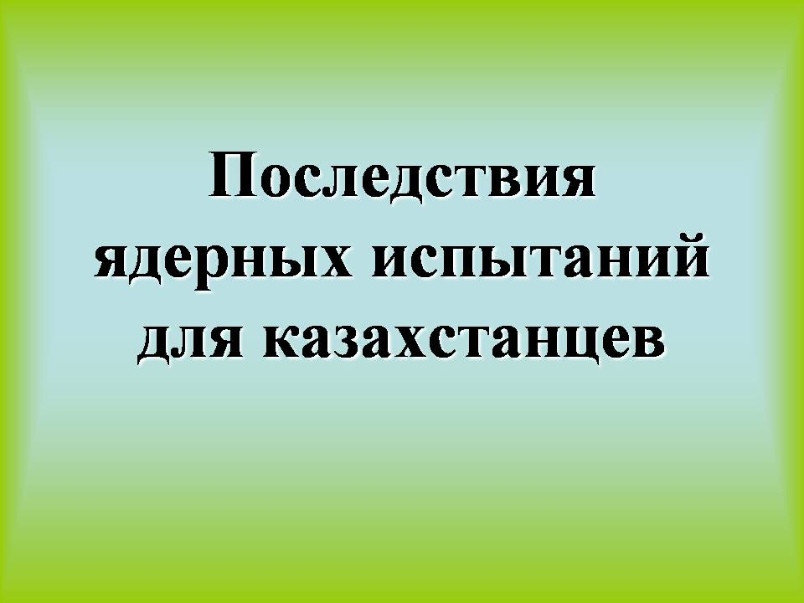

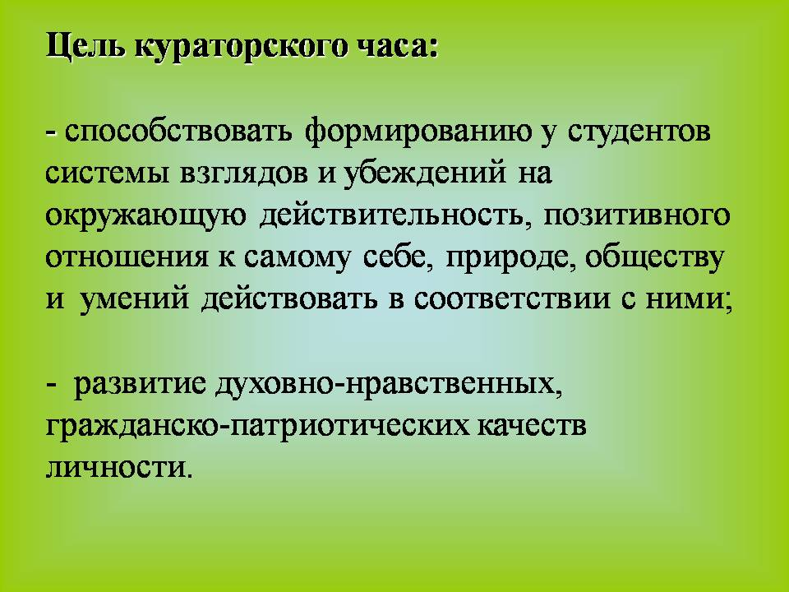

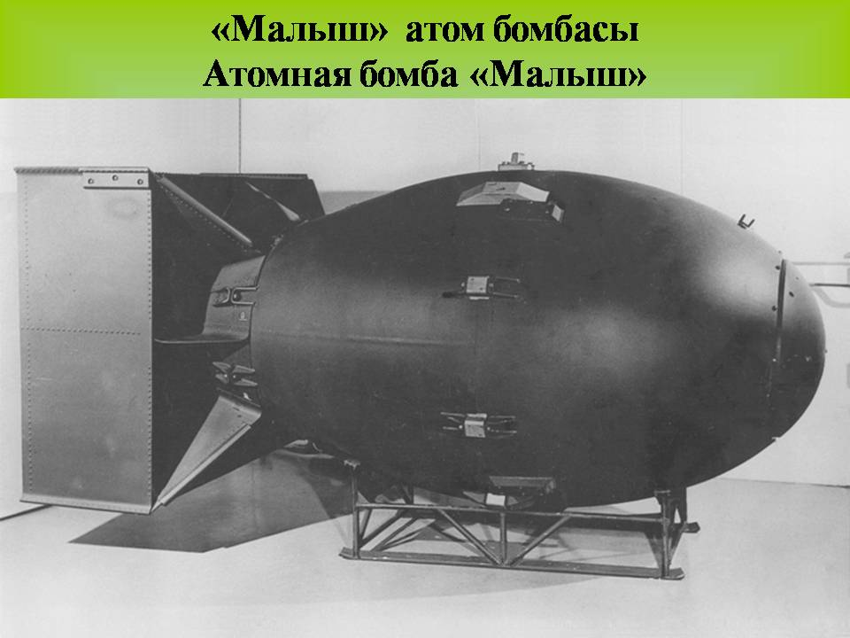

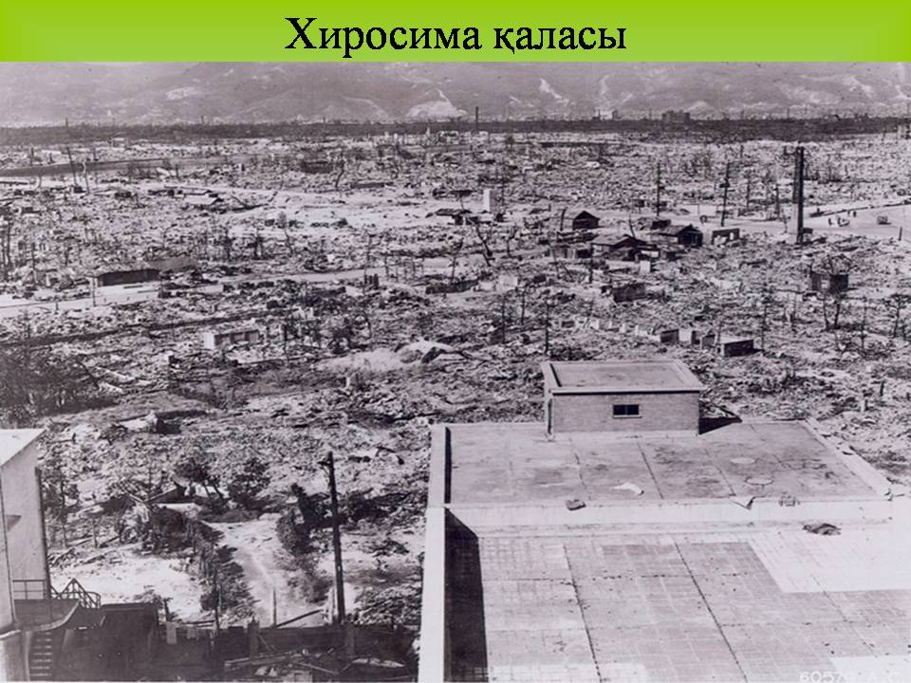

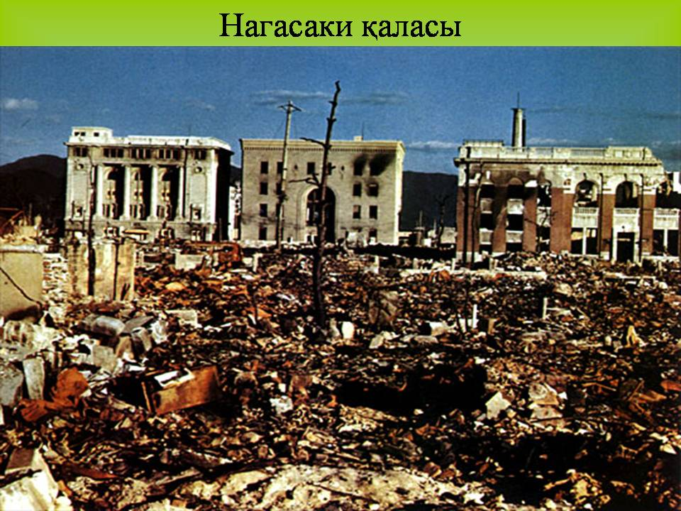

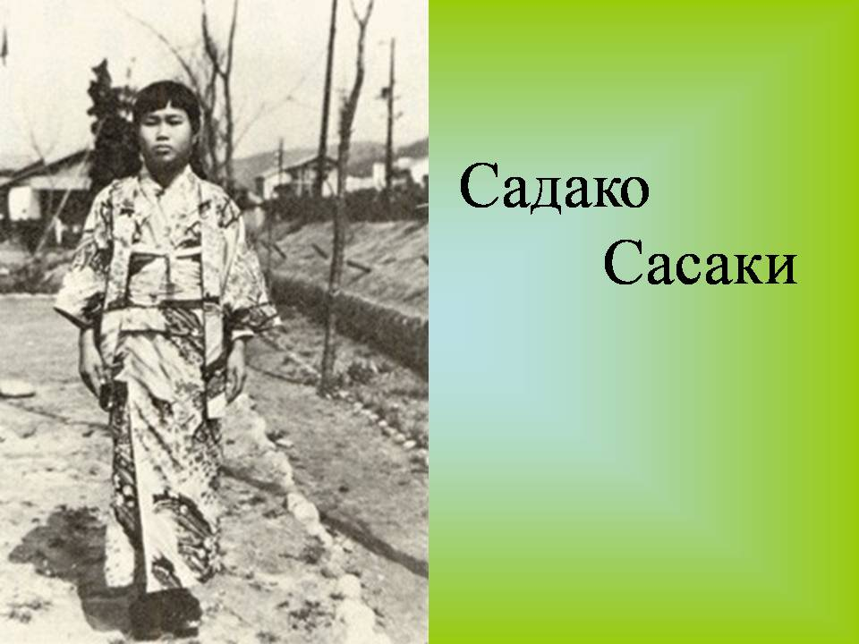

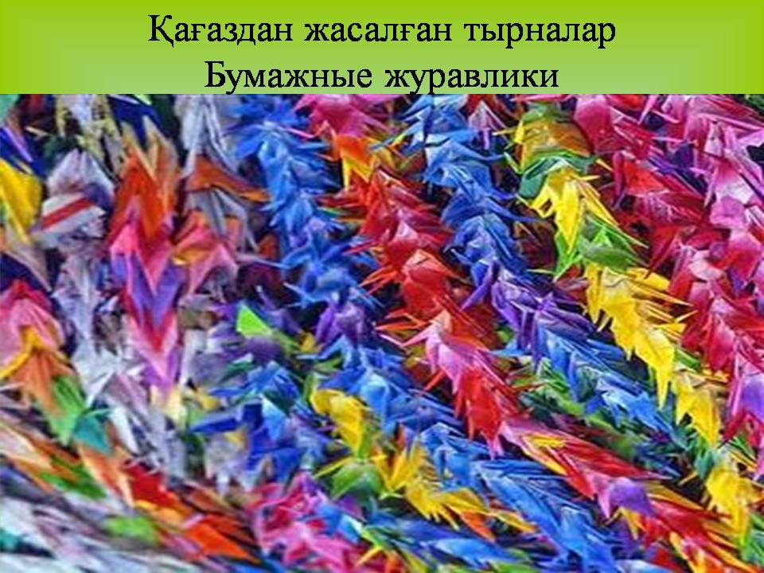

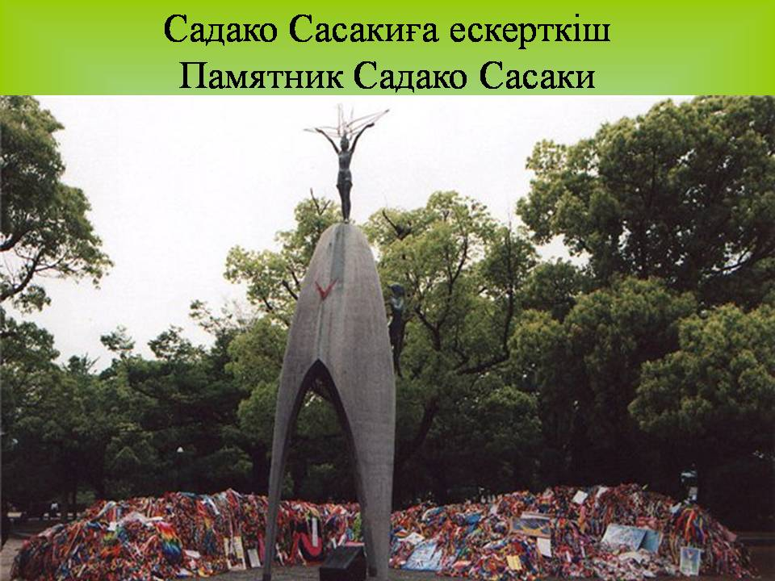

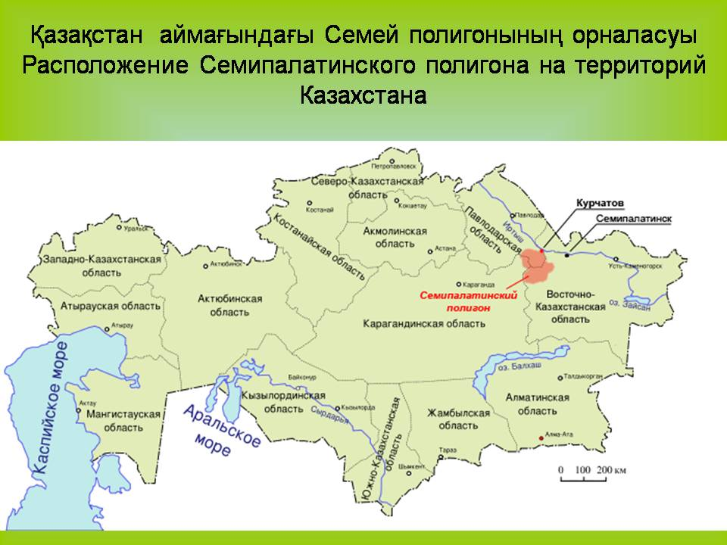

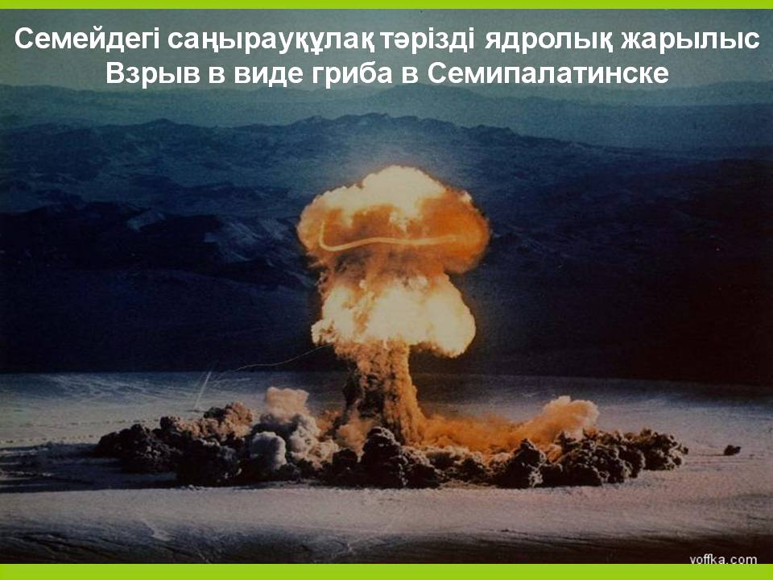

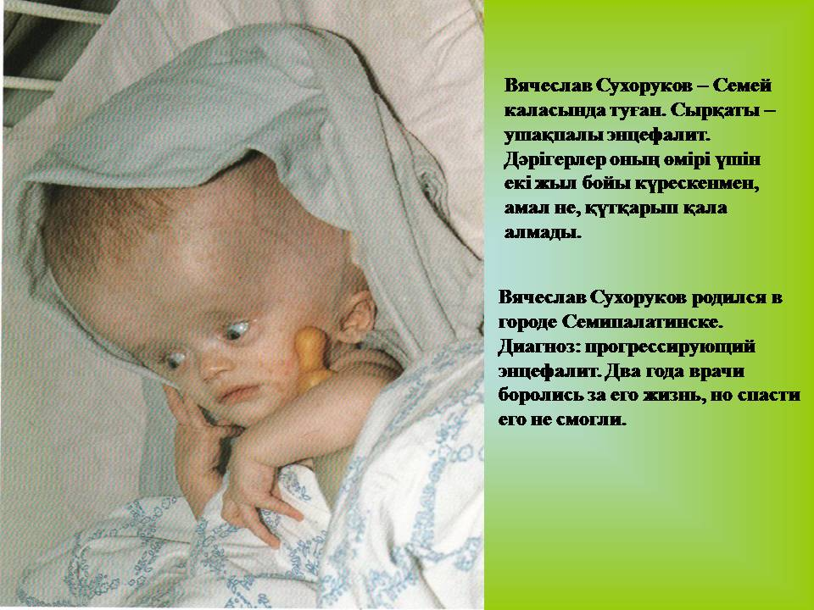

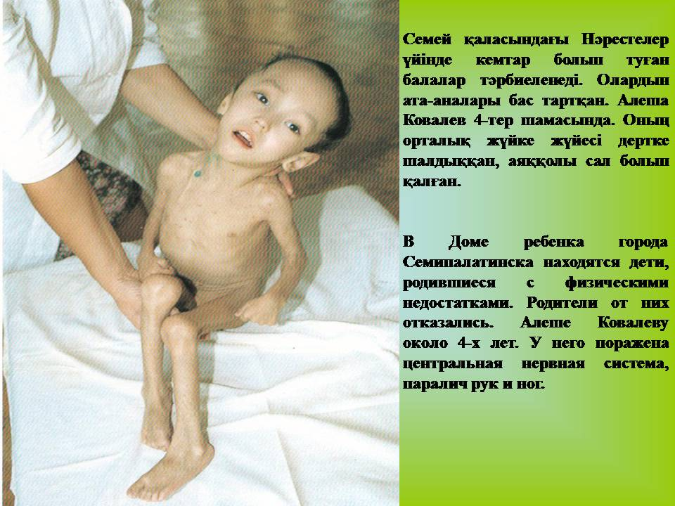

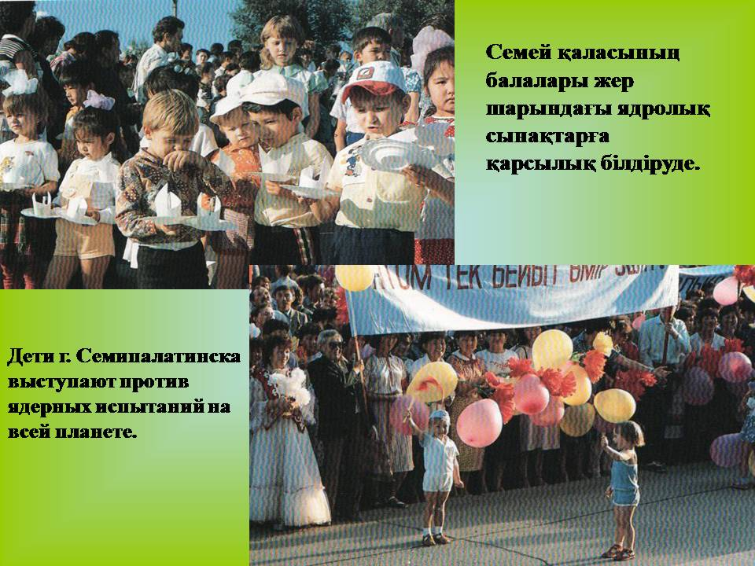

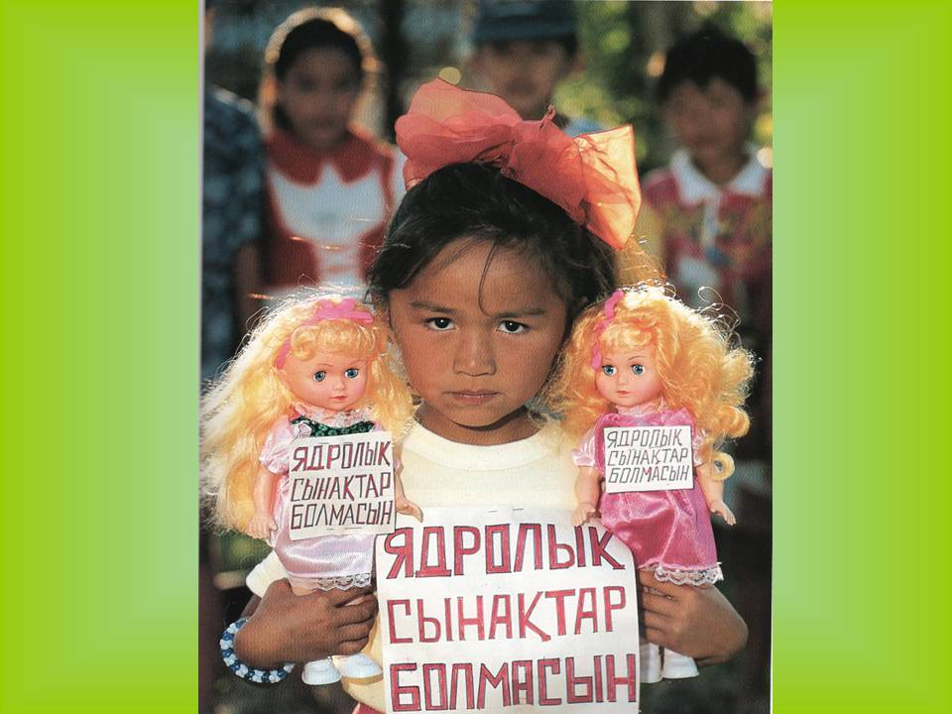

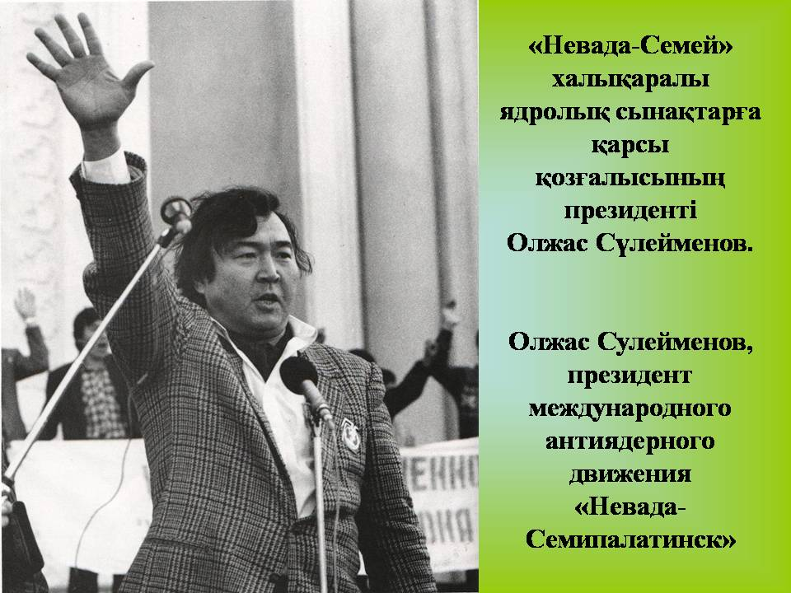

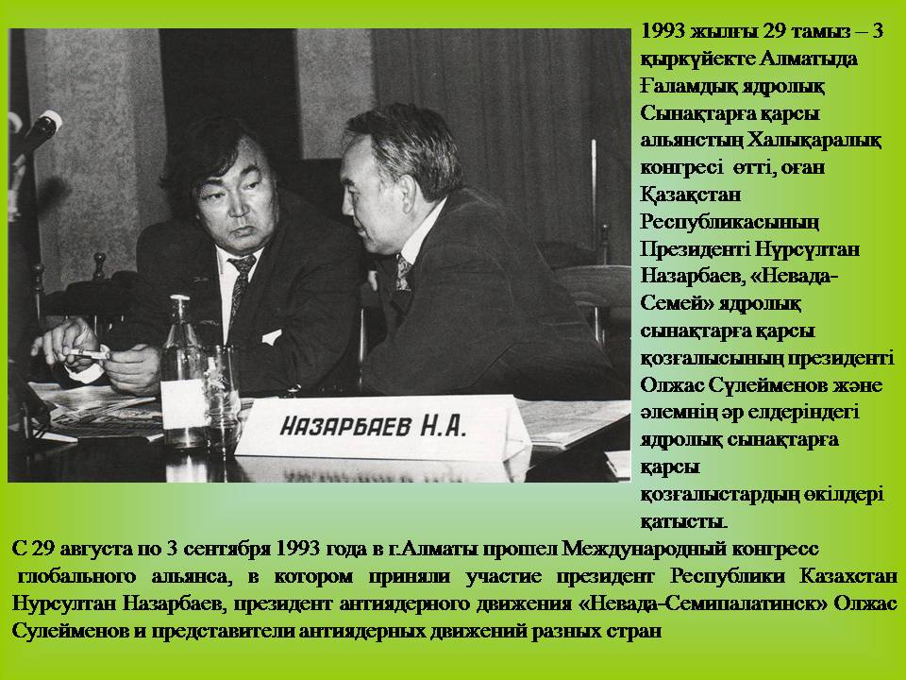

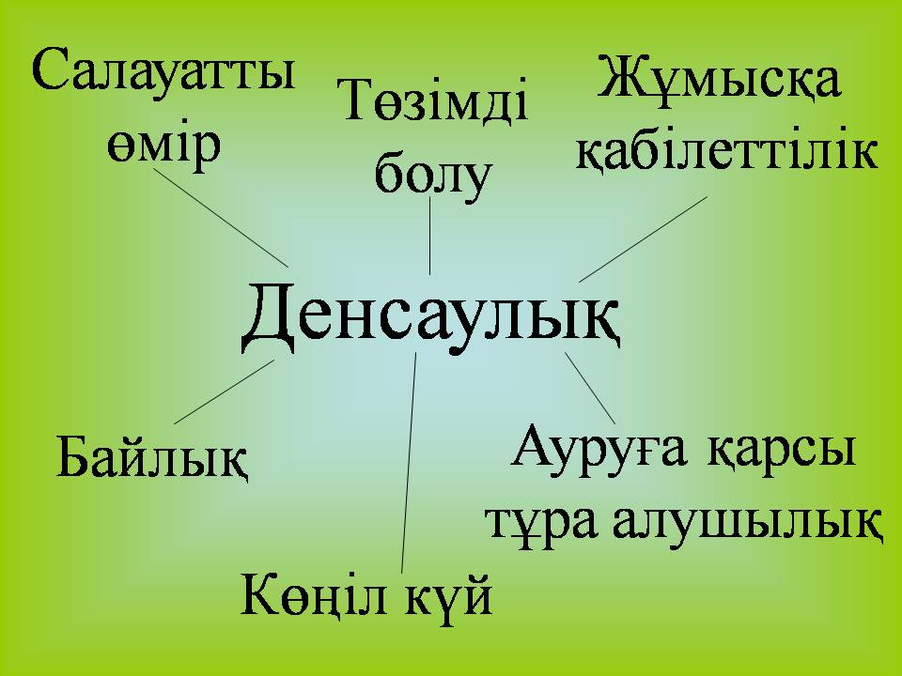

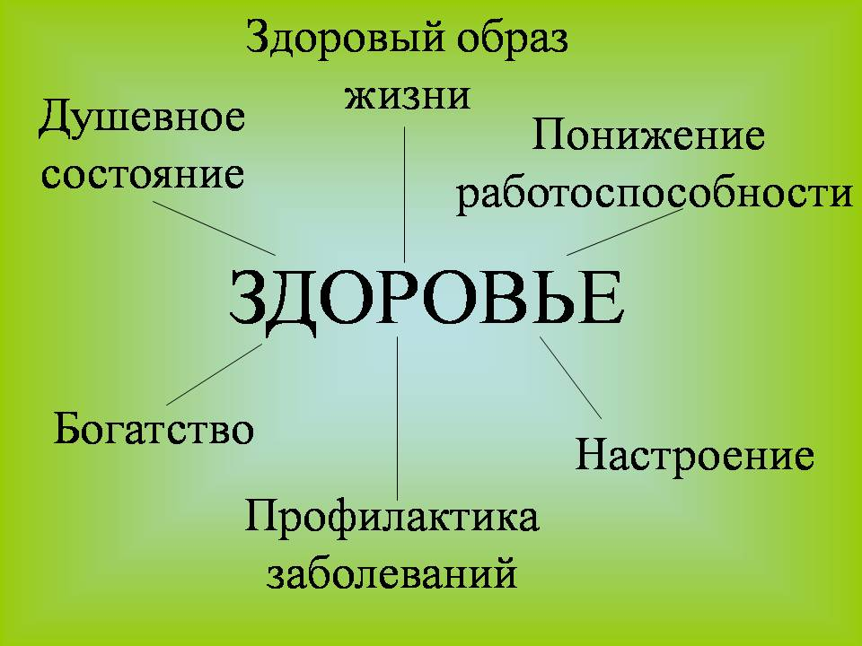

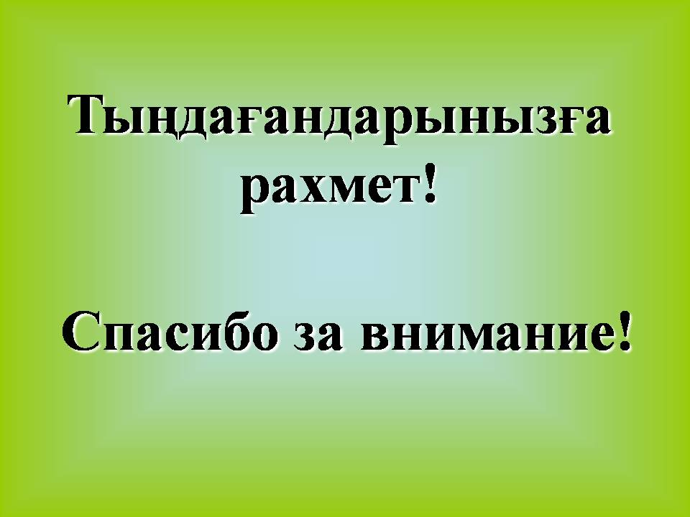

Приложение Б

МЕТОДИКА ОРГАНИЗАЦИИ И ПРОВЕДЕНИЯ
ДЕЛОВЫХ ИГР

Подготовка деловой игры требует от куратора внимания и собранности. Если он сам составляет игровую задачу, то должен продумать ее воспитательные цели. Если он берет для игры готовую задачу, он обязан в нее вникнуть и со стороны игрока, и со стороны ведущего, вспомнив свой опыт проведения деловых игр и случавшиеся сложные эпизоды.
Игра должна быть описана – это обязательное условие. Нельзя задавать условия и цели игры «с голоса». Экземпляров описания должно быть достаточно для всех. Шрифт не должен быть мелким.
Целесообразно исходить из того, что все знают правила игры, но кое-что в них забыли или неточно помнят. Поэтому крайне полезно раздать участникам деловой игры материал с выдержками из документов, регламентирующих наиболее «скользкие» вопросы (узлы) решения деловой задачи. Это могут быть фрагменты из Конституции, законов, инструкций, постановлений, указов и т. п. Правильно было бы позволить участникам забрать с собой весь розданный материал.
Первая стадия деловой игры – доведение задачи до участников. Желательно, чтобы распечатанный текст задачи был у каждого участника. Относительно правил следует договориться: то ли они те же, что и в реальной жизни при решении сходных задач, то ли вносятся какие-либо игровые изменения. Об этом ведущий должен сказать особо.
Второй шаг – создание команд. Команды могут формироваться любым образом. Они могут присвоить себе какие-нибудь названия или номера.
Работа команд – третий этап.
Куратору нужно проследить, чтобы самоорганизация каждой команды прошла конструктивно, и убедиться, что начало работы сулит успешное решение задачи. Недопустим захват одним из участников инициативы и навязывание всем остальным его решения. Такого участника куратор должен остановить, если команда сама с этим не справляется. Нужно также проследить, чтобы часть команды не оказывалась просто зрителями.
Как минимум, каждая команда готовит короткий (до 10 минут) устный доклад о своих подходах и методах решения задачи и о самом решении. Доклад составляется в произвольной формы. Выбор формы доклада – тоже игровой результат.
После заслушивания докладов необходимо оценить их, сравнить. Жанр соревнования требует подведения итогов. Это важная часть воспитательного процесса.
При подведении итогов лучше всего определить несколько «номинаций», что позволит отметить успехи каждой из команд. Подчеркивание успеха имеет неизмеримо больший воспитывающий эффект, нежели выявление недостатков.
Если время позволяет, то подведение итогов и разбор результатов могут стать вторым туром воспитания в рамках деловой игры. Тогда формируется жюри из представителей каждой команды во главе с ведущим – председателем жюри. Жюри начинает «принародно» обсуждать итоги игры. В ходе такого обсуждения приоритет подчеркивания успехов или недостатков определяется в зависимости от ценностного потенциала участников. Но куратору стоит, ничуть не ломая избранного жюри критерия «справедливой оценки», стремиться подчеркнуть успехи каждой из групп.
Неплохо было бы выдать и специальные призы за успехи (например, книги с дарственными надписями преподавателей кафедры).
В зависимости от содержания задачи при проведении деловой игры могут потребоваться калькуляторы, учебная доска или ватман для изображения схем и формул, справочники, тексты законов и нормативных актов.
Деловую игру желательно вести силами двух краторов-педагогов. Некоторые моменты игры могут заставить одновременно выполнять разные функции, например, придумывать следующий игровой поворот и удерживать группу «в игровом тонусе». Но и без таких ситуаций двум преподавателям хватает работы, особенно при наблюдении за работой команд.
Приложение В

ПРАВИЛА ПРОВЕДЕНИЯ БРЕЙН-РИНГА

1 Подготовительный этап: для организации и проведения брейн-ринга необходимо сформировать команды (по 6 человек в каждой).
Каждая команда выбирает капитана, название команды, готовится к кураторскому часу в течение одной-двух недель по объявленным заранее темам.
2 Подготовка оборудования:
- 2 стола, по 6 стульев вокруг каждого стола;
- гонг;
- секундомер;
- таблички с названиями команд;
- 2 свистка;
- музыкальное сопровождение;
- плакаты, стенды, выставка книг по теме кураторского часа.
3 Начало игры. Определение темы и стимулирование интереса студентов к ее содержанию.
2 Сообщение правил игры: «После жеребьёвки определятся первые две команды, которым придётся сразиться. Проигравшая команда уступит место следующей. Игра идёт до 6 очков. На обсуждение вопроса даётся 1 минута. Если ответ готов, команда подаёт звуковой сигнал, и ей предоставляется право ответить. В случае неправильного ответа соперники могут попробовать ответить на этот же вопрос».
3 Представление членов жюри.
4 Сообщение вопросов. Необходимо заранее подготовить не менее 50 вопросов (в зависимости от числа команд)
5 По окончании брейн-ринга жюри подводит итоги, награждаются победители.

Приложение Г

ПРИМЕРНЫЙ ПЛАН КУРАТОРСКОГО ЧАСА
на тему: «Культура Казахстана на современном этапе»
(4 семестр)

Министерство образования и науки Республики Казахстан
Карагандинский государственный технический университет

Военно-технический факультет
Кафедра профессионального обучения и начальной военной подготовки

ПЛАН КУРАТОРСКОГО ЧАСА

по гражданскому патриотическому воспитанию
в группе ПО-08-02
Тема: «Культура Казахстана на современном этапе»

Куратор:
старший преподаватель кафедры ПО и НВП, магистр педагогики
Иванова А.А.

Караганда
2009

Тема: Культура Казахстана на современном этапе

Цель кураторского часа:
Воспитательная – формирование высоких чувств студентов к культуре своей Родины и своему народу, осознание важности её истории.
Обучающая – обобщение, углубление и закрепление знаний по истории, культуре своей Родины.
Развивающая – формирование способности политического мышления, овладение навыками работы в коллективе.
Задачи:
1. Раскрыть сущность понятий «Родина», «культура», «гражданин», «патриот».
3. Формировать чувство гражданской гордости.
2. Способствовать формированию активной жизненной позиции студентов.
Материально-техническое оснащение: плакаты с государственной символикой, иллюстрации и фотографии архитектурных сооружений Казахстана и Астаны, портрет Президента и государственных деятелей Казахстана, грамоты победителям. На доске прикреплены плакаты с названиями туров и заданиями викторины.
Форма проведения: Игра «Лидеры XXI века».
Временная структура кураторского часа (50 минут):
1. Организационный момент – 3 минуты
2. 1 тур – Байга (15 минут)
3. 2 тур – Барьер (17 минут)
4. 3 тур – Финиш (12 минут)
5. Подведение итогов (3 минуты)
Ход кураторского часа
Организационный момент. Куратор рассказывает правила проведения викторины, цель и задачи предстоящей работы.
Первый тур – Байга
Первый тур проходит в форме тестирования. Участникам предлагается 10 вопросов с вариантами ответов. На обдумывание каждого вопроса дается 5 секунд. На заданный вопрос имеет право отвечать одна группа. За каждый правильный ответ 5 баллов.
Вопросы:
1.Что такое сфрагистика?
а) наука о монетах
б) наука о гербах
в) наука о флагах*
2.Кто является создателем флага Казахстана?
а) Шакен Ниязбеков*
б) Мукан Толебаев
в) Латиф Хамиди
3.Какая историческая наука изучает гербы разных стран мира?
а) геральдика*
б) фитонимия
в) антропонимика
4.Где описаны государственные символы Казахстана и порядок их официального использования?
а) в энциклопедии
б) в указе Президента РК, имеющего силу конституционного закона*
в) в учебниках по истории
5.Где хранится эталон государственного герба и флага РК?
а) в ООН
б) в каждой организации Казахстана
в) в Резиденции Президента РК*
6.День Независимости РК отмечается гражданами
а) 30 августа
б) 25 октября
в) 16 декабря*
7.Кому посвящена поэма О.Сулейменова «Земля, поклонись человеку»?
а) Ауэзову
б) Гагарину*
в) Олжасу Сулейменову
8.С переездом столицы в городе был выполнен значительный объем работ по озеленению города. Какие деревья должны были стать символом столицы?
а) липа, дуб, клен
б) береза, тополь, ель*
в) дуб, рябина, тополь
9.Казахстан провозгласил свою независимость:
а) 1991г.*
б) 1992г.
в) 1993г.
10.Как называется холдинговая компания, созданная государством?
а) Самрук*
б) Испат-Кармет
в) Транс-Ойл
Куратор подводит итоги 1 тура.
Второй тур – Барьер
Куратор – В одной из книг есть удивительная легенда о создании Казахстана. Она гласит: «В дни сотворения мира бог создал небо и землю, моря и океаны, все страны, все материки, а про Казахстан забыл. Вспомнил в последнюю минуту, а материала уже нет. От разных мест быстренько охватил он кусочек у Америки, крошку Италии, отрезок Африканской пустыни, полоску Кавказа, сложил и прилепил туда, где положено было быть Казахстану».
Не поверить в эту легенду невозможно потому, что на нашей удивительной земле можно найти все: и вечно голые, будто проклятые небом, пространства безводного солончака, и живописнейшие горы, и голубизну неба, сливающегося с безбрежной гладью моря, и великолепные животворящие леса. Казахстан по истине этнографическая лаборатория Евразии. Специфика Казахстана состоит в том, что он обладает чертами как развитой страны (это всеобщая грамотность населения, широкая сеть научно-исследовательской сферы, космическое исследование), так и развивающейся (это сырьевая направленность экономики, экологическая загрязненность многих районов, потребность в иностранных инвестициях и импорте новых технологий). Совокупность всего этого определяет наше место в мировом сообществе, стратегию становления и развития Казахстана как суверенного государства.

Во втором туре, который называется «Барьер», для вас будут предложены вопросы по направлениям как география, история, экология, политика, спорт, этнос, символы и знаки, Казахстан и мировое общество.
Победившая группа первого тура имеет право выбрать вопрос первыми, на обдумывание вопроса дается 15 секунд, по истечении времени принимаются ответы. Если участники не могут ответить на вопрос, то вопрос переходит второй группе, которая первая дает сигнал о готовности к ответу. Следующий вопрос выбирает вторая группа по итогам первого тура. За каждый правильный ответ начисляется 10 баллов.

География
- С какими государствами граничит Казахстан (Кыргызстан, Россия, Узбекистан, Китай, Туркменистан)?
- Какова территория Казахстана? (2 млн. 717 тыс. кв. км.)
- Сколько областей в Казахстане? (14)
- Какое место занимает Казахстан по размеру территории в мире? (9)
- Сколько человек проживает в Казахстане? (15 млн. человек)

История
- Где археологи нашли «Золотого человека»? (В Иссыке)
- Из какого племени была царица Томирис? (Сакской)
- В каком веке образовалось Казахское ханство? (XV век)
- Как называлась партия, куда входили А.Букейханов и его сподвижники? (Алаш)
- Когда впервые исполнился новый гимн Казахстана? (11 января 2006 года)

Экология
- В районе какого города был расположен ядерный полигон? (Семипалатинск)
- Животное из семейства кошачьих, эмблема Казахстана, занесено в Красную книгу. (Барс)
- Как называется погибающее море в Казахстане? (Арал)
Казахстан и мировое сообщество
- 16 декабря 1991 года Казахстан объявил о своем суверенитете. Что такое суверенитет? (Независимость)
- Сколько государств признали независимость Казахстана? (Более 120)
- Назовите этническую Родину казахов, проживающих во многих странах мира? (Казахстан)
- Сколько казахов проживает во всем мире за пределами Казахстана? (14 млн.)
- Как называется всемирный съезд казахов? (Курултай)

Политика
- Какое государственное устройство в Республике Казахстан? (унитарное)
- На какой срок согласно Конституции РК выбирается Президент? (5 лет)
- Когда состоялись последние выборы президента? (05 декабря 2005г.)
- Какое образование в Казахстане бесплатное? (все ступени образования)

Спорт
- Как называется знаменитый спортивный ледовый комплекс в Казахстане? (Медео)
- Кольцо какого цвета на флаге Олимпийских игр символизирует Азию? (голубой)
- Фигурки какой игры обнаружили археологи при раскопках древних казахстанских поселков? (тогыз-кумалак)

Этнос
- Любимый напиток казахов, приготовленный из верблюжьего молока? (шубат)
- Как называется состязание акынов? (айтыс)
- У какого народа Казахстана есть блюдо "бигос"? (у поляков)

Символы и знаки
- Сколько цветов имеет официальный Герб Казахстана в цветном исполнении? (два – золотой и сине-голубой)
- К какой песне относится Гимн? (торжественной)
- На каком из государственных символов изображен шанырак? (на Гербе)
- Автор первоначальных слов нынешнего гимна РК? (Шамши Калдаяков)

Куратор подводит итоги 2 тура и общий балл за два тура.

Третий тур – Финиш
В данном туре студентам задаются вопросы, касающиеся фольклора, культуры и архитектуры. За каждый правильный ответ начисляется 5 баллов. Отвечает группа, которая первая подает сигнал о готовности к ответу.

- Какое блюдо считается национальным блюдом казахов, что это за блюдо? (Мясное блюдо- бешбармак)
- О каком национальном обряде идет речь?
Традиция эта от века стара-
Под звон серебра пожеланье добра!
Улыбчивым людям дарит свой привет,
Бросая пригоршню конфет и монет.
Налево – удача, направо – успех.
Осыпать всех счастьем, обрадовать всех.
Дождем благодатным прольется тот дар.
Пусть дом твой минует нужда и пожар,
Болезни, тревоги исчезнут навек.
Аллах да поможет тебе, человек. (Шашу)
- Цветок, символ Наурыза? (Тюльпан)

Фольклор
- Как называется популярный сказочный герой-шутник казахских сказок? (Алдар-Косе)
- Как называется казахский певец-импровизатор? (Акын)

Архитектура
- Как называется искусство проектировать и сооружать здания? (Архитектура)
- Этот памятник архитектуры, расположенный на территории южного Казахстана, построен 600 лет назад, высотой 40 метров? (Мавзолей Ходжи Ахмеда Ясауи)
- Это здание построено в Алматы в 1999 году. В строительстве принимали участие мастера из Турции, Италии, Чехии. В центральном его зале одновременно могут совершать намаз 2200 человек. (Центральная мечеть)
Куратор подводит итоги 3 тура и общий балл за три тура.

Подведение итогов
Куратор – Итак, этот тур был завершающим. Пока жюри подсчитывает последние баллы предлагаем участникам пожать друг другу руки. Слово предоставляется жюри для подведения итогов и вручения грамот.
Дополнительные (запасные) вопросы
- Назовите самую крупную реку, впадающую в озеро Тенгиз? (Нура)
- В каком водоеме Казахстана водятся тюлени? (Каспийское море)
- Название этого самого старого города на территории Карагандинской области происходит от названия казахского головного убора? (Каркаралинск)
- Название какой реки в Казахстане читается одинаково слева направо, так и справа налево? (Или)



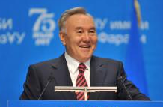

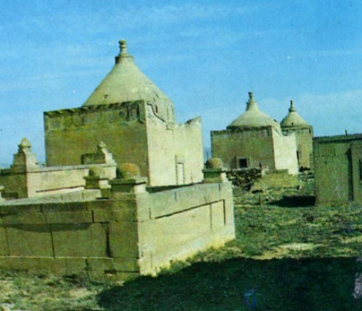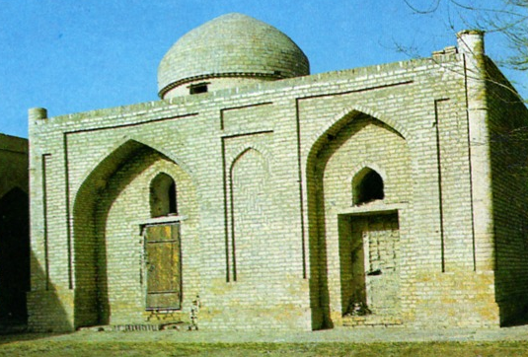

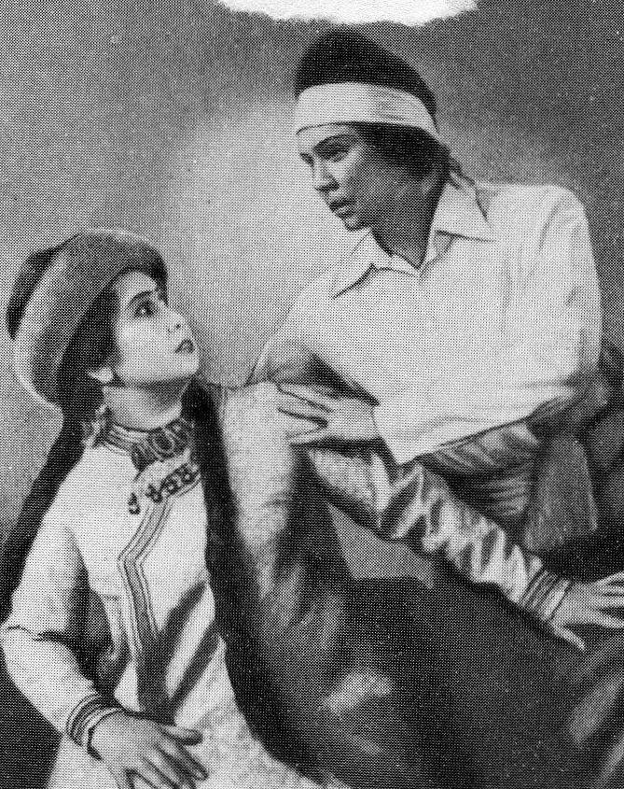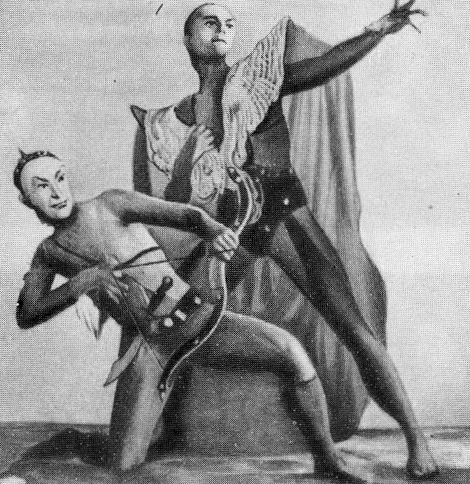

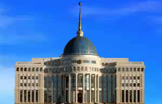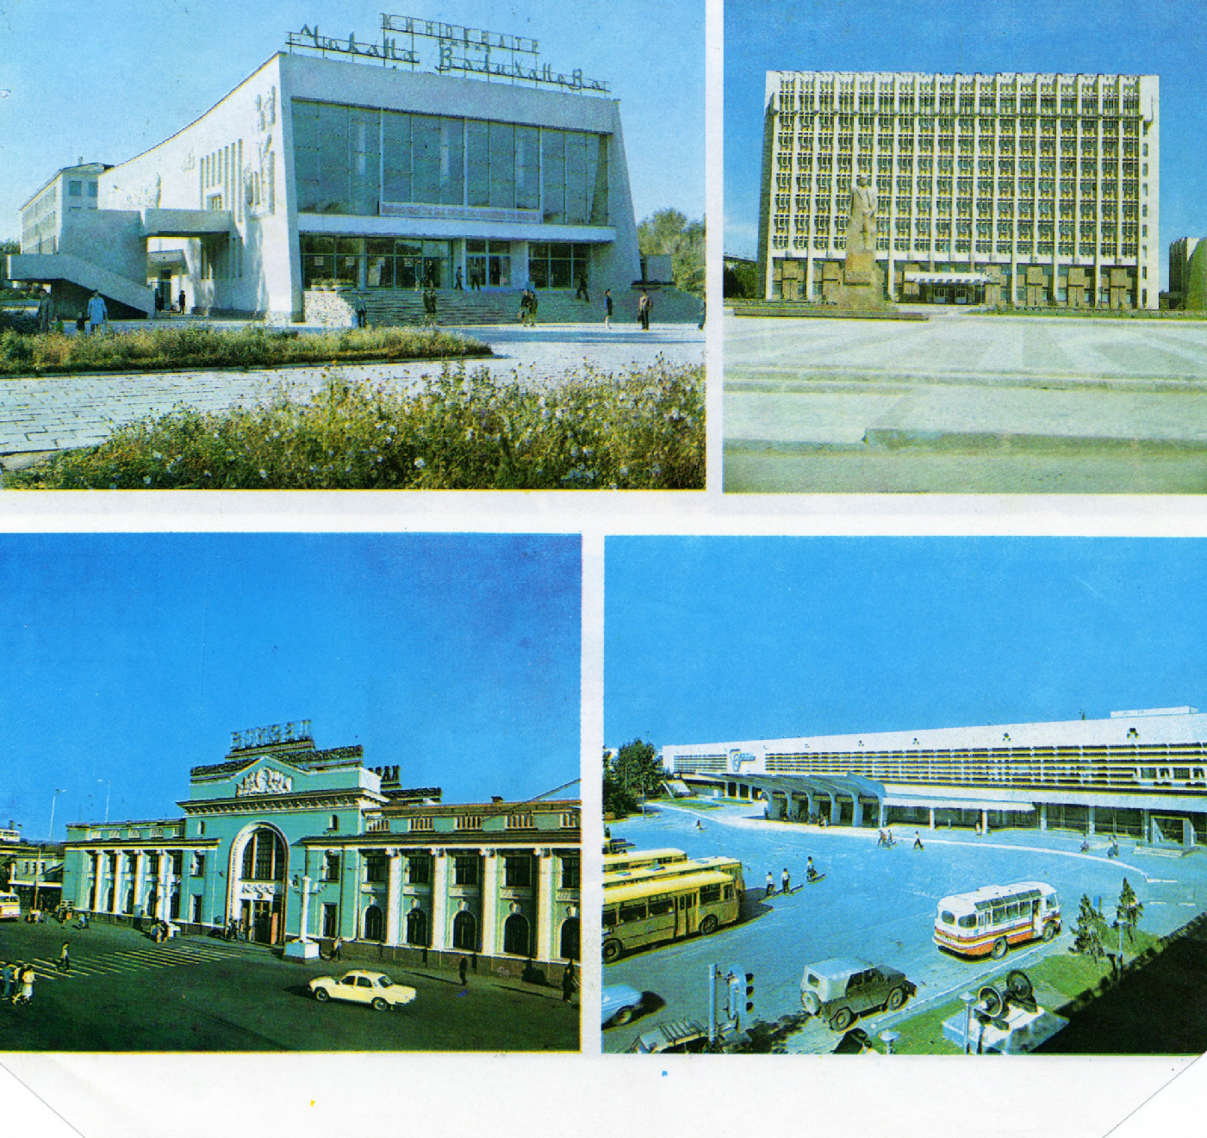

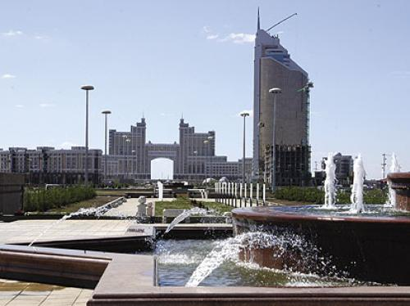

Приложение Д
ПРАВИЛА ПРОВЕДЕНИЯ И СЦЕНАРИЙ ТЕМАТИЧЕСКОГО КУРАТОРСКОГО ЧАСА НА ТЕМУ «СЛУЖБА В ВООРУЖЕННЫХ СИЛАХ – СВЯЩЕННЫЙ ДОЛГ И ОБЯЗАННОСТЬ ГРАЖДАН РЕСПУБЛИКИ КАЗАХСТАН»
(6 семестр)
Основными специфическими чертами при проведении тематического кураторского часа с приглашением выдающихся личностей являются публицистичность, документально-художественная образность, наличие четко выраженного сюжета, использование «звучащей среды».
Кураторский час готовит и проводит инициативная группа. Из ее членов выбирается ведущий. Он должен быть готов к заполнению непредвиденных пауз, уметь поддержать настроение и интерес аудитории, грамотно использовать иллюстративный материал, добиваться логической последовательности всех компонентов сквозного действия, обеспечивать композиционное единство. Ему следует заблаговременно изучить содержание материала, ознакомиться с интересами и предложениями студентов.
Важно заранее наметить выступающих, рассказать им об идейно-теоретическом замысле, ознакомиться с примерным содержанием их выступления, подобрать наглядные и художественные средства выражения темы. Декоративно-художественное оформление аудитории, красочное объявление, можно предложить эмблему, плакаты, наглядные пособия, электронные слайды и т.д. Целесообразно также заблаговременно подготовить фонозаписи, заказать необходимые видеоматериалы.
Важным условием повышения эффективности такого кураторского часа является участие в нем аудитории. Существует немало приемов активизации присутствующих, например, создание проблемных ситуаций, диалог с участниками.
Трудность в проведении данных кураторских часов заключается в том, что такая встреча требует серьезной подготовки. Необходимо, чтобы приглашенные умели рассказывать по теме эмоционально, доверительно, ярко, т.к., если выступающие будут говорить неинтересно, вяло, инертно, повторять друг друга, причем с нарушением регламента, аудитории будет неинтересно, и цель окажется недостигнутой. Поэтому надо предварительно побеседовать с гостями, рассказать им об особенностях аудитории, с которой придется встретиться, посоветовать, каким путем можно овладеть их вниманием. Полезно поговорить и со студентами: возбудить интерес к гостям, раскрыть их духовный облик, определить основную педагогическую цель, средства ее реализации.
Сценарий тематического кураторского часа на тему:
Служба в Вооруженных Силах – священный долг и обязанность граждан Республики Казахстан
(6 семестр)
1 Подготовка включает выявление идеалов студентов и их отношения к проблемам защиты Отечества, подбор и изучение литературы, стихов, песен, которые прозвучат на данном мероприятии, книг для обзоров, фильмов, слайдов, записей, определение круга участников; оформление помещения.
2 Открывается кураторский час музыкальным прологом. Затем ведущий во вступительном слове знакомит присутствующих с содержанием военной доктрины государства, называет имена героев, выполнивших с честью свой гражданский и воинский долг.
3 Дискуссия студентов о том, что такое подвиг, каков путь к нему, всякий ли человек способен совершить героический поступок.
4 Предлагается участникам прослушать литературно-музыкальную композицию на военную тему. Литературно-музыкальная композиция иллюстрируется кадрами документальной кинохроники военных лет.
5 Предоставляется слово для выступления приглашенным, при этом необходимо, чтобы их выступление перекликалось с выступлениями студентов.
6 Подведение итогов встречи, произнесение слов благодарности всем принявшим участие, приглашение гостей на новую встречу.
Приложение Е
МЕТОДИКА ПРОВЕДЕНИЯ И СЦЕНАРИЙ БЕСЕДЫ НА ТЕМУ «ПРОФИЛАКТИКА НАРКОМАНИИ И ТАБАКОКУРЕНИЯ»
(7 семестр)

В основу беседы должны быть положены факты, раскрывающие гражданское, патриотическое, социальное, нравственное или эстетическое содержание тех или иных сторон общественной жизни. В качестве таких фактов, положительных или отрицательных, может выступать деятельность определенной личности, в частности Первого Президента РК, или отдельное ее свойство, закрепленное в слове моральное правило. Форма подачи отдельных эпизодов и фактов может быть различной, но она непременно должна наводить студентов на размышления, результатом которых является распознавание определенного качества личности, стоящего за тем или иным поступком.
Беседа начинается с обоснования ее темы, которое должно подготовить студентов к предстоящему обсуждению как к жизненно важному, а не надуманному делу.
На основном этапе беседы организатор воспитательного процесса дает отправное начало, материал для обсуждения, например, из сборника «Роль личности Президента Республики Казахстан в формировании казахстанского патриотизма. В помощь кураторам студенческих групп / Под редакцией академика НАН РК А.М. Газалиева. – Караганда: Изд-во КарГТУ, 2009», а затем так ставит вопросы, чтобы студенты свободно высказывали свои суждения, приходили к самостоятельным выводам и обобщениям.
В заключительном слове куратор подытоживает все высказывания, формулирует на их основе наиболее рациональное, с его точки зрения, решение обсуждаемой проблемы, намечает конкретную программу действий для закрепления принятой в результате беседы нормы в практике поведения и деятельности студентов.
Кроме этого источниками материала для содержания бесед могут быть также эссе студентов, их письменные ответы на анкетные вопросы.
В построении беседы нетерпимы шаблон и трафарет. Чрезвычайно важно для достижения воспитательной результативности беседы обеспечивать композиционную новизну и творческий подход к компоновке содержания материала каждой беседы. Это обеспечит в каждом конкретном случае свежесть восприятия студентами беседы и устойчивый интерес к ней.
В самом общем виде в структуре патриотической беседы можно выделить следующие компоненты:
1. Определение темы беседы и стимулирование интереса студентов к ее содержанию.
2. Обоснование общественной важности обсуждаемой темы и личной ее значимости для патриотического становления молодежи.
3. Последовательное раскрытие основных вопросов темы:

а) определение рассматриваемого патриотического понятия;
б) обращение к фактам жизни и деятельности выдающихся людей, примерам, взятым из окружавшей жизни с целью иллюстрации отдельных аспектов проблемы;
в) анализ положения дел в коллективе в связи с обсуждаемой темой;
г) конкретные рекомендации, советы по улучшению работы или поведению студентов;
4. Подведение итогов беседы.
Начало беседы, как и любого другого воспитательного мероприятия – важный момент, эффективность которого обеспечивается продуманной методикой его осуществления. Для привлечения внимания студентов к предстоящей беседе, возбуждения их интереса к обсуждаемым вопросам используются различные педагогические приемы. В их числе обращение к студентам с вопросом, направленным на выяснение понимания ими сущности рассматриваемого патриотического понятия, использование занимательного события, факта, заимствованного из жизни Первого Президента нашей страны, ученого, содержательного высказывания известного человека или афоризма, обращение к примерам из жизни студентов, обуславливающего необходимость углубленного раскрытия и осмысления рассматриваемого патриотического качества и др.
В построении самого содержания беседы очень часто используется как индуктивный путь – от анализа фактов, их оценки к обобщениям, так и дедуктивный – от формулировки правила к анализу отдельных фактов.
В общих чертах структура индуктивного типа беседы выглядит так: объявляется тема беседы, рассказывается случай из жизни или зачитывается литературный материал; студенты отвечают на вопросы куратора, связанные с анализом приведенных фактов; выявляются существенные признаки понятия; анализируется собственный опыт студентов и, наконец, намечаются практические меры, которые помогут им данное патриотическое качество закрепить в своем поведении.
Структура дедуктивного типа беседы следующая: педагог во вступительном слове раскрывает сущность патриотического качества, а затем задает студентам вопросы или привлекает их к анализу конкретных фактов и событий, в заключении обобщаются высказывания студентов.
Для повышения действенности бесед в ходе их проведения важно обеспечить ряд условий. В их числе: определение студентами конкретных заданий и их краткие выступления в ходе беседы; доказательность, аргументированность выдвигаемых положений, выводов; яркость, эмоциональная привлекательность используемых примеров, фактов; благожелательный тон куратора; располагающая к откровенности нравственно-психологическая атмосфера в коллективе.
Усвоенные студентами патриотические, поведенческие нормы необходимо закреплять на практике. В противоположном случае не исключена возможность разрыва между словом и делом, между сознанием и поведением студентов. Мысли, чувства и поступки студентов должны проявляться в их естественном единстве. Поэтому то, о чем говорится на беседах, должно подкрепляться практическими делами. Важно создать для этого необходимые условия в коллективе и стимулировать активное стремление студентов к безусловному следованию усвоенным патриотическим понятиям, нормам поведения в повседневной жизни.

Сценарий беседы
на тему «Профилактика наркомании и табакокурения»

В процессе подготовки беседы куратор заботиться о привлечении фактов, примеров поведения наркоманов
Помимо собственной подготовки, куратор готовит к беседе студентов, стремясь настроить их на предстоящий разговор.
С этой целью он заблаговременно сообщает им тему предстоящей беседы, рекомендует для чтения список необходимой литературы, проводит совместный со студентами анализ состояния дел в коллективе, связанных с темой беседы, определения тех вопросов, которые следует поставить на обсуждение студентам, для этого подготовить электронный слайд с вопросами или оформить специальный стенд с материалами к беседе.
1 Определение темы беседы и стимулирование интереса студентов к ее содержанию.
2 Для обоснования общественной важности обсуждаемой темы и личной ее значимости студентам предлагается анкета с вопросами:
а) Можно ли принимать наркотики?
б) Верно ли, что курение делает тебя взрослее, серьезнее?
в) Как вы поступите, если Вам предлагают попробовать наркотики?
г) Что Вы знаете о последствиях наркомании?
д) Знаете ли Вы о последствиях распространения наркотиков?
е) Знаете ли Вы людей, которые распространяют наркотики?
3 После анализа анкетных данных куратор показывает видеофильм о последствиях применения наркотиков и табакокурения. После чего предлагает небольшие выступления по отдельным вопросам видеоролика, которые иллюстрируют содержание беседы.
4 Подведение итогов беседы.

Приложение Ж

ПРИМЕРНАЯ СЛАЙД-ЛЕКЦИЯ НА ТЕМУ «РЕСПУБЛИКА КАЗАХСТАН И ОРГАНИЗАЦИЯ ОБЪЕДИНЕННЫХ НАЦИЙ»
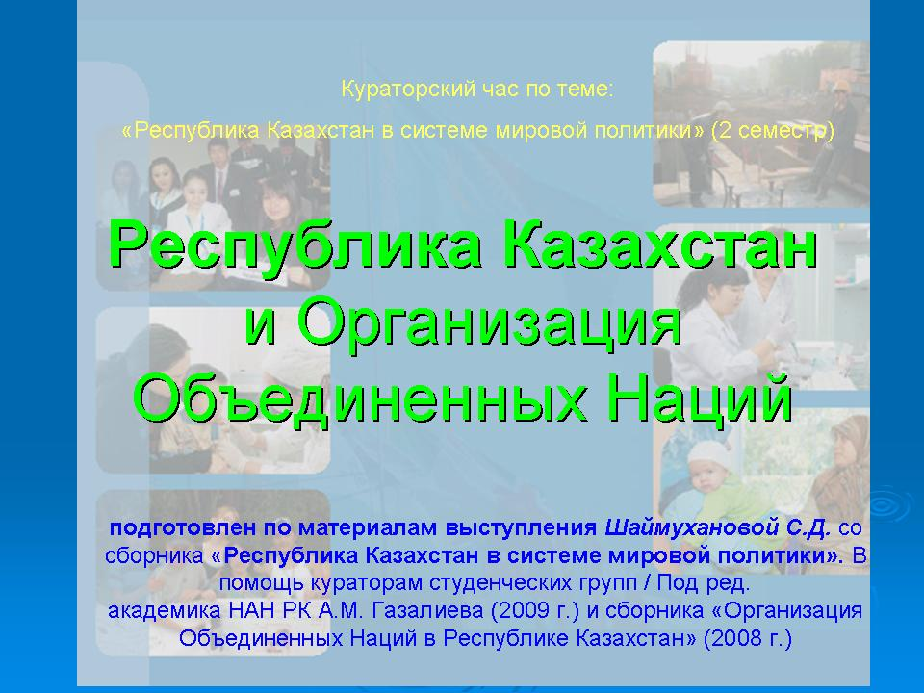(2 семестр)

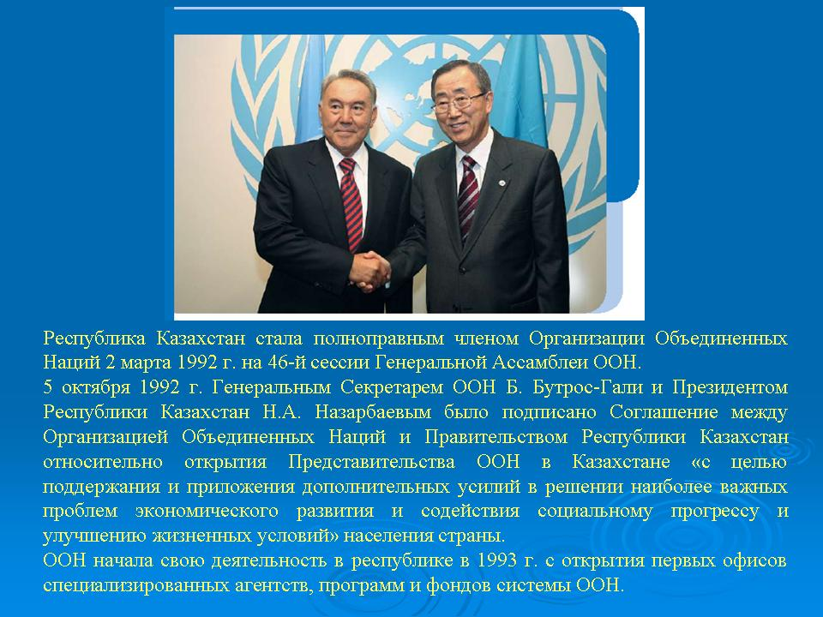

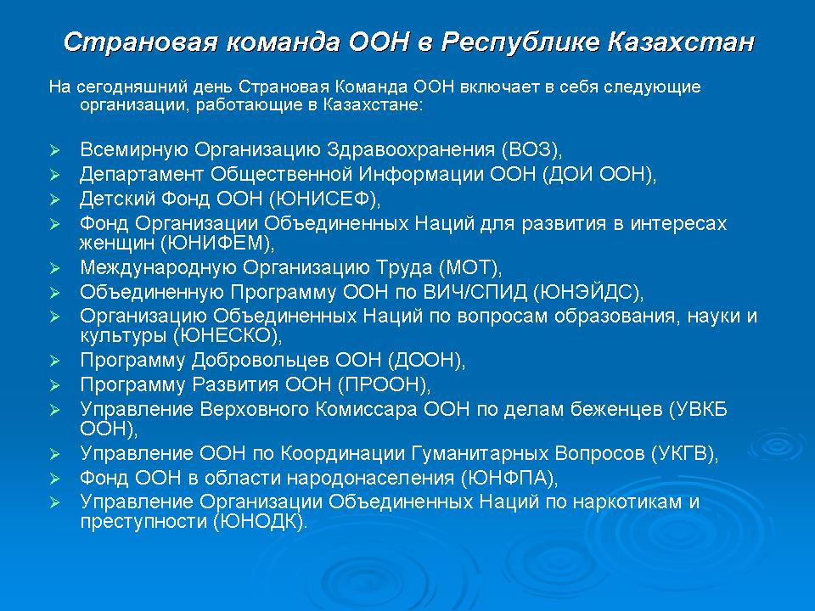

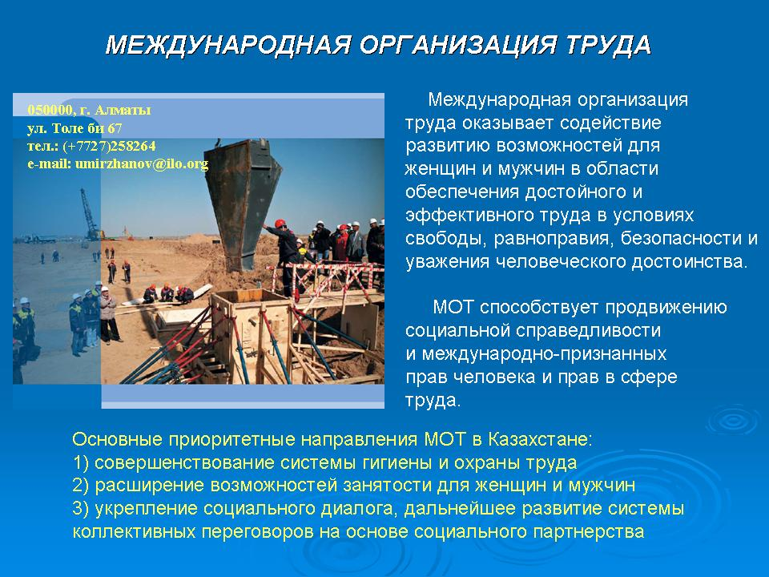

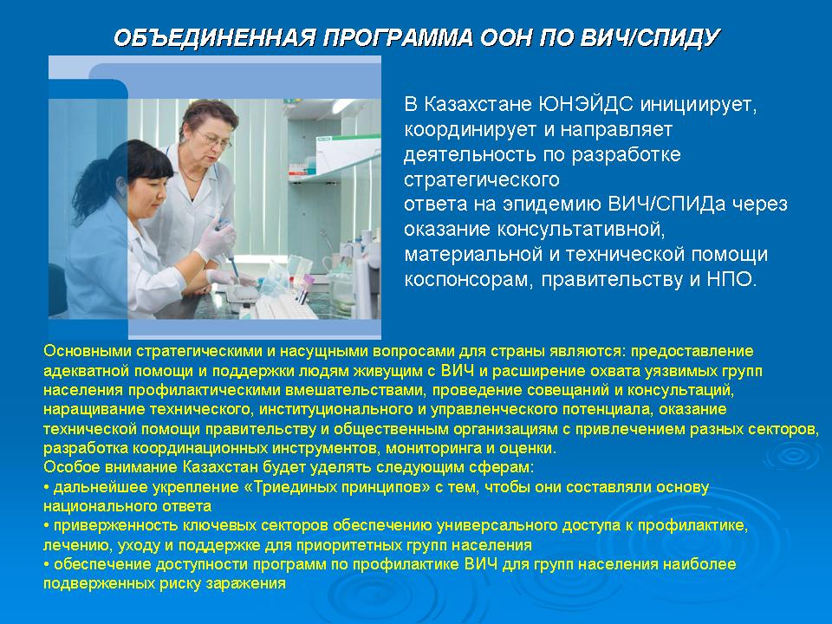

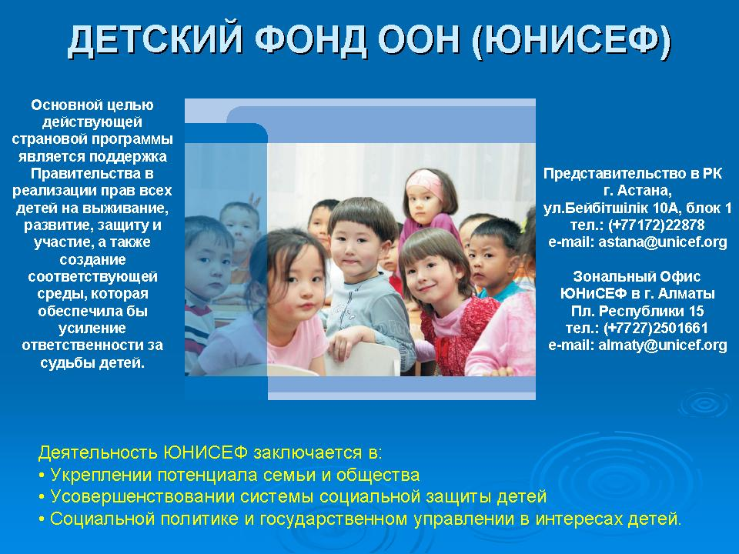

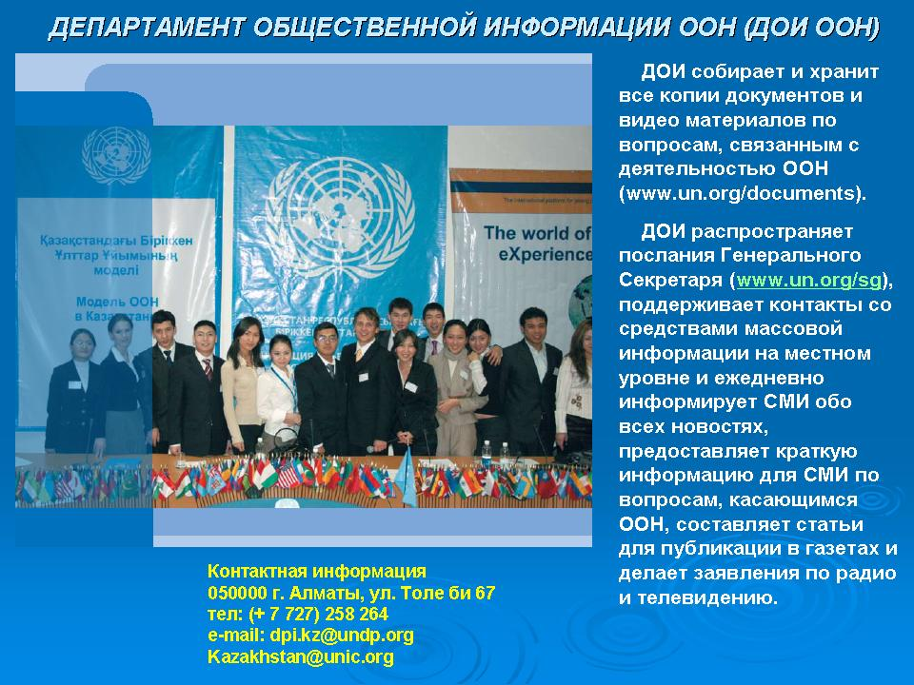

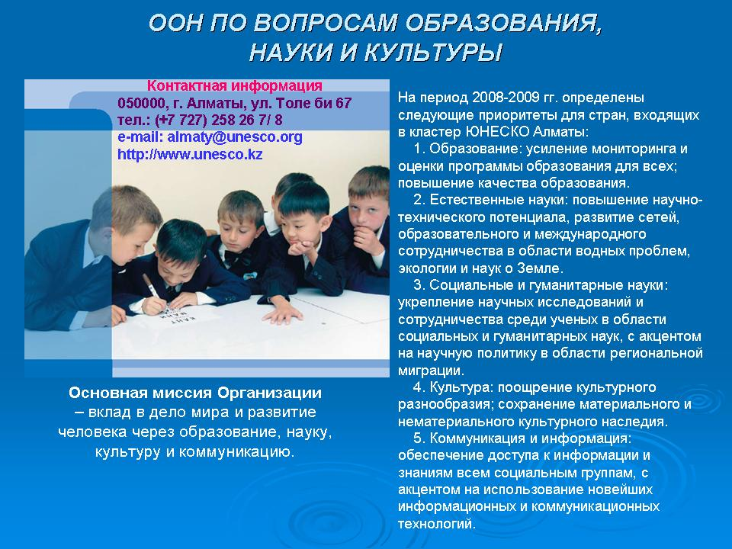

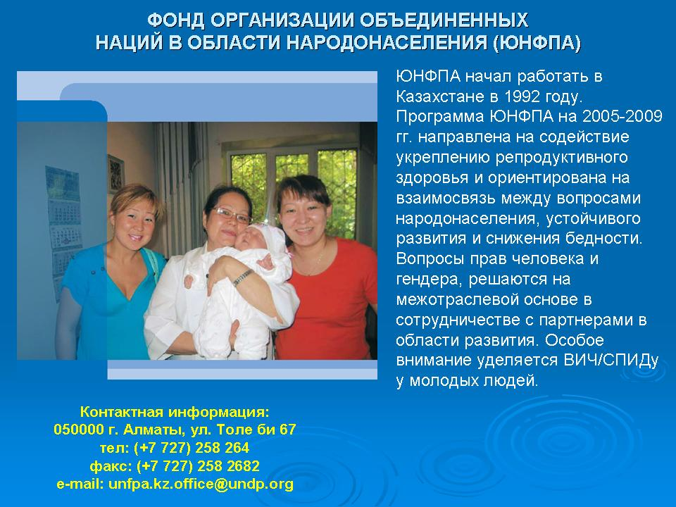

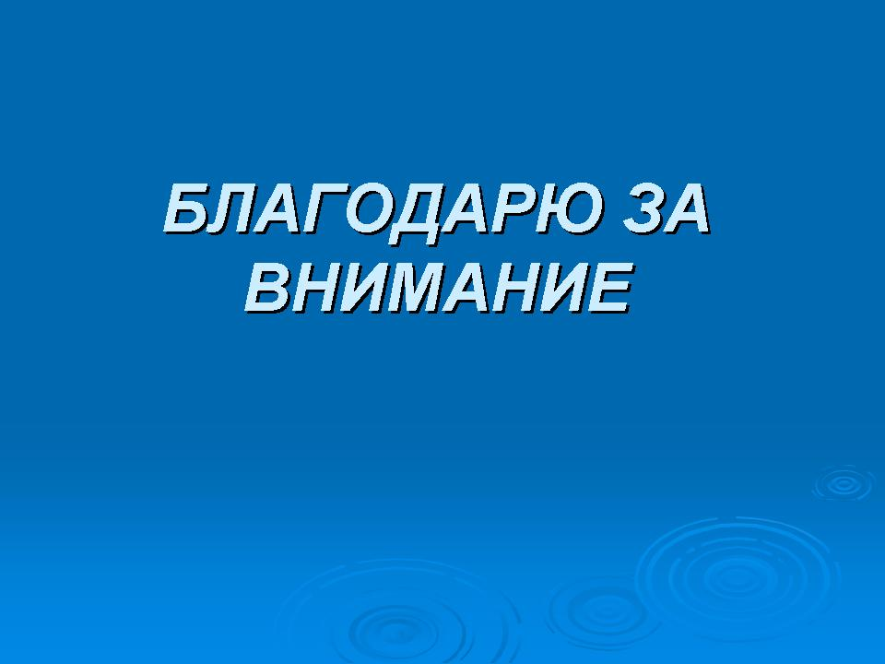

Приложение И
ПРАВИЛА ПРОВЕДЕНИЯ ДИСПУТА
Диспут требует тщательной подготовки, как самого куратора, так и студентов. Вопросы, вынесенные на обсуждение, готовятся заранее, причем полезно привлечь студентов к их разработке и составлению. Куратор при проведении диспута не должен отвергать ошибочные суждения, позволять себе грубо вмешиваться в спор, безапелляционно навязывать свою точку зрения. Он должен быть деликатным и терпеливым, страстным и гневным, невозмутимым и ироничным. Такая манера никого не обижает и не унижает, не отбивает у студентов желания участвовать в полемике и откровенно высказывать свои взгляды. Руководителю диспута решительно не подходит фигура умолчания и запрета. Всякая недоговоренность оставляет возможность для домыслов, искаженных догадок, неправильных толкований. Наиболее общее назначение диспутов и дискуссий – создать ориентировочную основу для творческих исканий и самостоятельных решений, особенно при развитии каких-либо патриотических качеств.
Диспут может начинаться по-разному: и со вступительного слова ведущего (куратора, студента), и с сообщения анкетных материалов, и с непринужденных выступлений студентов, и с анализа литературных и жизненных фактов.
Направленность диспута, его эффективность в значительной степени определяются умением ведущего во вступительном слове ясно и четко «подать» тему диспута, остро, убедительно и дискуссионно поставить вопросы перед аудиторией, сразу же всколыхнуть ее, заставить думать, спорить, обсуждать. Недопустимо бесстрастное вступительное слово ведущего: «Вопросы по теме диспута вы знаете. Кто будет выступать?» Такое начало не вызывает желания спорить.
Структура вступительного слова не может быть единой. Оно, прежде всего, определяется содержанием и воспитательными задачами диспута, уровнем владения студентами искусством спора, наличием заготовленного для диспута материала, эрудицией и опытом ведущего.
Иногда диспут начинается с указания, что в художественных произведениях или известных публицистических, критических статьях проблема спора решается по-разному. Ведущий просит студентов высказать свою точку зрения по этой проблеме.
Можно начать диспут с хорошо известного всем изречения и заострить с его помощью внимание собравшихся на узловых вопросах диспута.
Оправдывает себя и такое начало диспута, когда ведущий сообщает, что проведенные анкеты или интервью по теме диспута выявили самые разнообразные, порой прямо противоположные взгляды студентов.
Руководить диспутом нелегко. Сам по себе спор не разгорится. Его нельзя пускать на самотек, нельзя сковывать схемой. Мастерство ведущего диспута проявляется не только в широкой эрудиции, но и в умении «подогреть» или «охладить» участников спора. Ведущему следует выявить разнообразные мнения по теме диспута, уметь логически развить и аргументировать любое мнение, даже ошибочное, предусмотреть самые неожиданные вариации выступлений. Важно не просто поспорить, а подвести в итоге к осознанному принятию единого правильного мнения по тому или иному вопросу.
Роль ведущего в ходе диспута не должна сводиться только к тому, чтобы предоставлять слово выступающим. Он может комментировать очередное выступление, подчеркивая его основную мысль, сталкивать новую точку зрения с высказанной ранее, обращаться к присутствующим с предложением выразить свое отношение к определенному высказыванию, жестом или мимикой реагировать на спорные утверждения, или, напротив, выражать солидарность с утверждениями, соответствующими его взглядам. Все это ведущий делает с соблюдением определенной меры и такта, поддерживая и стимулируя начатый разговор, направляя его в нужное русло.
Не следует запрещать на диспуте реплики, полемические выпады, вопросы с места. Это помогает оживить диспут, повышает эмоциональный накал, интерес аудитории. Ведущий должен умело реагировать на эти реплики и вопросы, переадресовывая их выступающему или приглашая желающих подробнее развить высказанную мысль, а также ответить на вопрос.
Не следует опасаться высказывания ошибочных мнений по тому или иному вопросу. Напротив, диспут проводится для того, чтобы выявить эти ошибочные мнения, подвергнуть их критике со стороны товарищей, противопоставить им правильные. Комментируя такое выступление, ведущий должен привлечь внимание аудитории к нему, возбудить у присутствующих желание противопоставить высказанной ошибочной точке зрения правильную. Во время диспут должна быть создана атмосфера взаимного доброжелательства.
В целях поддержания активности можно иногда допустить обсуждение вопросов не в той последовательности, в какой они записаны в объявлении.
Как бы громко и глубоко не обсуждались вопросы, необходимо заключительное слово ведущего. Причем заключительное слово не всегда подводит конец дискутированию. Напротив, иногда в спорах возникают новые, волнующие проблемы, которые могу потом очередного диспута.
Заключительное слово нельзя строить по строго установленной схеме. Однако желательно, чтобы заключение:
а) было кратким, ярким и убедительным;
б) указывало на правильное решение поставленной проблемы;
в) опиралось на более удачные и интересные выступления участников диспута;
г) формировало критическое, нетерпимое отношение к равнодушию, эгоизму, неорганизованности в среде студентов;
д) ставило новые проблемы перед студентами, вызывало у них интерес.
Заканчивая диспут, ведущий благодарит студентов и гостей, принявших активное участие в дискутировании, всех присутствующих и приглашает их на новую встречу.
Количество участников должно быть не менее 12–15, но не более 30.
Приложение К
МЕТОДИКА ПРОВЕДЕНИЯ ДЕБАТОВ

Для проведения дебатов формируется две команды участников. Каждая команда состоит из 5-7 человек (спикеров). Команда, защищающая тему игры, называется утверждающей (в развернутой форме аргументирует точку зрения, изложенную в теме дебатов), команда, опровергающая тему, называется отрицающей (доказывает экспертам и участникам дискуссии, что позиция утверждающей стороны не верна или что аргументация своей позиции спикерами утверждающей стороны имеет свои недостатки).
Дебаты ведет таймкипер - человек, который следит за соблюдением регламента и правил игры.
Дебаты могут проходить по следующему регламенту:
1. Вступительное слово таймкипера – 1 минута.
2. Выступление команды утверждения – 11 минут.
Спикеры команды утверждения представляют аргументацию тезиса, изложенного в теме дебатов.
3. Раунд вопросов – 11 минут.
Команда отрицания задает вопросы команде утверждения. В вопросах уточняется позиция команды утверждения. На вопросы отвечают спикеры команды утверждения.
4. Выступление команды отрицания – 5 минут.
Спикеры команды отрицания представляют аргументацию противоположного тезиса.
5. Раунд вопросов – 5 минут.
Команда утверждения задает вопросы команде отрицания. В вопросах уточняется позиция команды отрицания.
6. Заключительное выступление команды утверждения – 4 минуты.
В заключительном выступлении спикеры команды утверждения опровергают аргументы и доказательства отрицающей команды, представляют сравнительный анализ позиций команд для усиления и доказательства утверждающей линии.
7. Заключительное выступление команды отрицания – 4 минуты.
В заключительном выступлении спикеры команды отрицания опровергают аргументы и доказательства утверждающей команды, представляют сравнительный анализ позиций команд для усиления и доказательства отрицающей линии.
8. Подведение итогов – 4 минуты.
Для активизации внимания учащихся, развертывания диалога все команды получают право на участие в общей дискуссии, которая включает в себя формулирование вопросов, краткие комментарии позиций выступающих поочередно пар команд.
На дебатах в качестве экспертов выступают несколько групп жюри.
Первая группа - это эксперты-специалисты, в качестве которых привлекаются сотрудники учреждений культуры, средств массовой информации, ученые, политологи, сотрудники Корпоративного университета. В зависимости от состава экспертов–специалистов формируется и тематика дебатов.
Помимо экспертов–специалистов, оценивающих достаточность знаниевой базы решения проблем, способность их осмысления в современном контексте, к экспертизе дебатов привлекаются педагоги (методисты, руководители образовательных учреждений), которые отслеживают культуру презентации, речевую культуру, ориентацию в источниках информации, качество работы команды.
При оценивании подготовки и деятельности команд используют оценочный лист дебатов, приведенный в таблице 1.
9. Выступление судей (экспертов) – 5 минут.

Таблица 1 – Оценочный лист дебатов
№ | Параметр оценки | Признак ∗ | Отметка о  наличии
№ | Параметр оценки | Признак ∗ | № ОУ | № ОУ
1. | Знаниевая база | 1.При презентации темы приводятся ссылки на конкретные факты, значимые явления, события и (или) научные понятия, на основании которых может быть осмыслена проблема  2. Используемые (факты, явления, события, научные закономерности) направлены на раскрытие проблемы, описание ее основных характеристик
2. | Аргументация | 3.Тема раскрывается в определенном социально-историческом контексте.  4. Используемые знания позволяют аргументированно изложить позицию команды
3. | Речевая культура | 1. Выступление команды не содержит речевых ошибок и просторечных выражений.
4. | Культура презентации | 2. Выступление команды отличается доступностью и ясностью изложения, носит завершенный характер: содержит вступление, описание проблем (ы), итоговые выводы
5. | Разнообразие источников информации | 3. Имеются ссылки на литературу, материалы средств массовой информации и (или) информационные каналы, ссылки на собственный культурный опыт
 | Всего баллов

Приложение Л

ПРИМЕРНАЯ СХЕМА АНАЛИЗА КУРАТОРСКОГО ЧАСА

Факультет | Дата
Специальность | Время
Кафедра | Куратор
Группа
Тема
1. Тема, цель, задачи кураторского часа ((воспитательные, образовательные, развивающие), их взаимосвязь и пути реализации)
________________________________________________________________________________________________________________________

2. Готовность куратора и студентов к кураторскому часу (наличие развернутого плана-сценария, материально-техническое оснащение, оборудование, наглядные пособия, ТСО, санитарно-гигиеническое состояние аудитории, оформление аудитории в соответствии с тематикой кураторского часа и т.д.)
________________________________________________________________________________________________________________________

3. Организационная структура (структура кураторского часа, его место в системе воспитательных мероприятий, четкость, последовательность этапов, дозировка времени, соответствие этапов воспитывающей направленности воздействий на студентов)
________________________________________________________________________________________________________________________

4. Содержание кураторского часа (информационная насыщенность и содержательность материала, его воспитывающее и развивающее значение; правильность отбора материала по объему и трудности для студентов; классификация материала вокруг ключевых понятий)
________________________________________________________________________________________________________________________

5. Методическое обеспечение кураторского часа:
- использование методов и приемов воспитания, характер их сочетания, обоснованность их выбора, целесообразность и эффективность применения (направленность материала на связь с жизнью и т.д.), соответствие принципам воспитания. Темп работы на кураторском часе;
________________________________________________________________________________________________________________________

- методика проведения различных частей кураторского часа: постановка воспитательных задач перед студентами; методика предъявления новых знаний; методика проведения закрепления материала; приемы активизации деятельности студентов (их восприятия, памяти, мышления, воображения и т.д.); организация репродуктивной и творческой деятельности студентов, их соотношение; учет уровня подготовленности студентов, осуществление индивидуального и дифференцированного подхода в воспитании; воспитание сознания и убеждений, патриотических, трудовых, эстетических и физических качеств личности, культуры студентов; обоснование их педагогической целесообразности.
________________________________________________________________________________________________________________________

6. Поведение и деятельность студентов (порядок и дисциплина студентов, методика их поддержания; активность, самостоятельность, интерес студентов разного уровня подготовленности; сосредоточенность и устойчивость внимания на разных этапах; деятельность студентов, их организованность, аккуратность; отношение к нарушителям дисциплины; характер участия в работе отдельных студентов и всего коллектива; отношение студентов к куратору и друг к другу (подслушивание, боязнь, доброжелательность, уважение, взаимная помощь, подсказки и т.п.))
________________________________________________________________________________________________________________________

7. Характеристика деловых качеств куратора (уровень знаний куратора и его подготовленность к кураторскому часу; знание куратором теории воспитания студентов, методики воспитательной работы, психологии, его умение применять эти знания; педагогический такт, стиль в работе, культура труда и поведения, речь куратора; взаимоотношения куратора с группой и отдельными студентами, авторитет куратора)
________________________________________________________________________________________________________________________

8. Общие результаты кураторского часа (выполнение плана; достижение воспитывающей, общеобразовательной и развивающей целей; общая оценка кураторского часа, его результаты, эффективность и качество; выводы и предложения по дальнейшему усовершенствованию работы, закреплению успехов и устранению допущенных ошибок)
________________________________________________________________________________________________________________________

Ф.И.О. преподавателей, присутствующих на кураторском часе.
Подписи.
____________________________________________________________
____________________________________________________________

СОДЕРЖАНИЕ

Введение | 3
Сущность и содержание воспитательной работы в вузе | 8
Сущность и функции патриотического воспитания | 9
Роль куратора в воспитании. Механизмы воздействия куратора на студентов | 11
Формы патриотического воспитания студентов | 12
Методы патриотического воспитания студентов | 16
Заключение | 26
Литература | 28
Приложение А. Методика организации и проведения ролевых игр | 29
Приложение Б. Методика организации и проведения деловых игр | 48
Приложение В. Правила проведения Брейн-ринга | 50
Приложение Г. Примерный план кураторского часа на тему: «Культура Казахстана на современном этапе» (4 семестр) | 51
Приложение Д. Правила проведения и сценарий тематического кураторского часа на тему «Служба в Вооруженных Силах – священный долг и обязанность граждан Республики Казахстан» (6 семестр) | 61
Приложение Е. Методика проведения и сценарий беседы на тему «Профилактика наркомании и табакокурения» (7 семестр) | 63
Приложение Ж. Примерная слайд-лекция на тему «Республика Казахстан и Организация Объединенных Наций» (2 семестр) | 67
Приложение И. Правила проведения диспута | 72
Приложение К. Методика проведения дебатов | 75
Приложение Л. Примерная схема анализа кураторского часа | 78

Обсуждено на заседании
кафедры профессионального обучения и начальной военной подготовки
Военно-технического факультета КарГТУ
Протокол № 3 от «14» октября 2009 г.

Одобрено и рекомендовано к печати на заседании
Совета по Технической педагогике КарГТУ
Протокол № 2 от «25» октября 2009 г.

Газалиев Арстан Мауленович
Бакбардина Ольга Владимировна
Смолькина Татьяна Петровна
Готтинг Валентина Владимировна

МЕТОДИЧЕСКИЕ РЕКОМЕНДАЦИИ
по проведению кураторских часов
в рамках внедрённой в КарГТУ
МОДЕЛИ ПАТРИОТИЧЕСКОГО ВОСПИТАНИЯ
СТУДЕНТОВ

Гос. изд. Лицензия № 50 от 31. 03.2004 г.
Подписано в печать 28.10.2009 г. Заказ № 456
Формат 60х90/16. Объем 3 печ. л. Тираж 500 экз.
Цена договорная.
Издательство КарГТУ. 100027, г. Караганда, Б. Мира, 56

http://www.centrasia.ru / 2008, ИА «Новости-Казахстан»
http://www.nomad.su/?a=3-200904220237
Модель патриотического воспитания (из опыта КарГТУ). – Караганда: Изд-во КарГТУ, 2009. – С. 14
Модель патриотического воспитания (из опыта КарГТУ). – Караганда: Изд-во КарГТУ, 2009. – С. 14
Роль личности Президента Республики Казахстан в формировании казахстанского патриотизма. В помощь кураторам студенческих групп / Под редакцией академика НАН РК А.М. Газалиева. – Караганда: Изд-во КарГТУ, 2009. – С. 12
∗ Каждый из признаков оценивается в 1 балл

